江 苏 省 教 育 科 学 规 划 课 题

**《学科核心素养导向下的初中化学单元教学实践研究》**

（江苏省教育科学“十四五”规划2021年度课题，批准号：C-c/2021/02/102青年一般）

结

题

报

告

2024.12.20

**学科核心素养导向下的初中化学单元教学实践研究\***

（江苏省教育科学“十四五”规划2021年度课题，批准号：C-c/2021/02/102，一般）

**结题报告**

主持人：常州市正衡中学 艾璐；执笔：常州经开区教师发展中心 董新伟

艳

2022年1月，艾璐同志主持的“学科核心素养导向下的初中化学单元教学实践研究”，被批准立项为江苏省教育科学“十四五”规划课题。2022年3月9日进行了开题论证、课题组以常州市正衡中学集团校和常州经开区教师发展中心为龙头组建了研究团队成员来自天宁区和经开区共十三所初中的优秀骨干教师。2022年6月3日开展了课题研究系列培训与理论学习。2022年9月6日起开展了有规划的教学实践研究与案例积累，2023年6月初顺利通过了中期评估。研究期间得到了常州市教科院龚国胜主任、王俊博士、黄天庆博士、孙美蓉博士、钱柳云老师、经开区教师发展中心何运耿主任、天宁区教师发展中心于纯老师、新北区周文荣主任的精心指导，以及江苏省教科院倪娟所长、赵华所长、华东师大王祖浩教授、扬州大学吴星教授、南师大马宏佳教授、苏州大学王伟群教授、北师大魏锐教授、东北师大郑长龙教授、北师大朱玉军博士的关心与指点，经过三年的课题研究，已基本完成规定的研究任务。

**一、研究基本情况**

**（一）意义与价值**

**1.基于依标教学的现实需求**

《义务教育化学课程标准》（2022版）指出：**重视开展核心素养导向的化学教学**。聚焦学科育人方式的转变，深化化学教学改革。基于大概念的建构，**整体设计和合理实施单元教学**，注重启发式、互动式、探究式教学，引导学生自主学习，开展以化学实验为主的多样化探究活动；创设真实问题情境，倡导“做中学”“用中学”“创中学”,开展项目式学习，重视跨学科实践活动。基于每个学习主题的特点与核心素养发展的具体目标，提供有针对性的教学策略建议、情境素材建议和学习活动建议。**全面理解课程内容体系，合理组织化学教学内容**。教师应注重基于核心素养来理解课程内容体系。核心素养内容化是课程内容部分的突出特点。每个学习主题的内容结构同化学观念、 科学思维、科学探究与实践、科学态度与责任高度契合，全面反映、落实了化学课程对核心素养的培养要求和课程目标。**重视大概念统领是课程内容设计的重要理念**，基于大概念可以帮助学生建构化学观念，形成化学学科思维方式和方法，树立正确的价值观，落实课程目标。**教师应注重基于大概念来组织单元教学内容**，发挥大概念的统摄作用。例如，“燃烧与灭火”教学单元帮助学生进一步发展“物质的变化与转化”大概念，认识燃烧与灭火的本质是可燃物的化学反应，引导学生建构化学变化的能量视角。进行教学设计时，应基于大概念结构化统整“燃烧条件的探究”“灭火的原理与方法”“化石燃料的开发与利用”等单元内容，发展学生的核心素养。本课题“学科核心素养导向下的初中化学单元教学实践研究”的方向及内容与课程标准倡导的课程理念与课程实施高度吻合。

**2.基于新时代教研工作的需要**

《教育部关于加强和改进新时代基础教育教研工作的意见》（教基〔2019〕14号）指出：教研工作是保障基础教育质量的重要支撑。长期以来，教研工作在推进课程改革、指导教学实践、促进教师发展等方面，发挥了十分重要的作用。进入新时代，面对发展素质教育、全面提高基础教育质量的新形势新任务新要求，**教研工作还存在机构体系不完善、教研队伍不\***本课题组长：艾璐；组员：董新伟、周晶、俞银龙、马云、凌娟、周贤、薛冰、赵变军、牛改艳、华叶艳

**健全、教研方式不科学**等问题，急需加以解决。教研要**坚持以习近平新时代中国特色社会主义思想为指导，全面贯彻党的教育方针，落实立德树人根本任务，遵循教育规律，树立科学的教育质量观，为构建德智体美劳全面培养的教育体系，**发展素质教育，培养担当民族复兴大任的时代新人提供强有力的专业支撑。教研要**服务学校教育教学，引领课程教学改革，提高教育教学质量；服务教师专业成长，指导教师改进教学方式，提高教书育人能力；**服务学生全面发展，深入研究学生学习和成长规律，提高学生综合素质。强化校本教研。校本教研要**立足学校实际，以实施新课程新教材、探索新方法新技术、提高教师专业能力为重点，着力增强教学设计的整体性、系统化，不断提高基于课程标准的教学水平**。学校要健全校本教研制度，开展经常性教研活动，充分发挥教研组、备课组、年级组在研究学生学习、改进教学方法、优化作业设计、解决教学问题、指导家庭教育等方面的作用。**突出全面育人研究**。强化学科整体育人功能，深入开展内容、策略、方法、机制研究。**加强关键环节研究。加强对课程、教学、作业和考试评价等育人关键环节研究。强化国家课程研究，指导学校和教师准确把握国家课程方案和课程标准，做好课程实施工作**。创新教研工作方式。要根据不同学科、不同学段、不同教师的实际情况，因地制宜采用区域教研、网络教研、综合教研、主题教研以及教学展示、现场指导、项目研究等多种方式，提升教研工作的针对性、有效性和吸引力、创造力。积极探索信息技术背景下的教研模式改革。各地要对教研员每学期到学校讲授示范课、公开课，组织研究课，开展听评课和说课活动等提出明确要求；**帮助乡村学校和薄弱学校提升教育教学质量**。课题主持人艾璐同志为正衡中学副校长兼任常州天宁区初中化学教研员，课题组副组长董新伟同志为常州经开区中学化学教研员、江苏省中小学教研室中学化学网络教研员，两位教研员都坚信教研工作需要扎实的科研研究作为基础，**科研求真教研求实，科研成果可以更好地服务于教研**，将课题研究的过程融入跨区域教研活动之中，以科研的态度开展教研活动，使教研活动有理论的高度又有实践的深度，本课题“学科核心素养导向下的初中化学单元教学实践研究”带领教师更好地研究新课程标准，落地新课程方案，让教师更好地明白什么是新课程改革、为什么要进行课程改革以及如何进行教学改革，落地新课程新课标的素养育人价值功能。

**3.基于深化教学改革行动的需要**

教育部办公厅印发的《基础教育课程教学改革深化行动方案》（教材厅函〔2023〕3号）指出：以习近平新时代中国特色社会主义思想为指导，坚持为党育人、为国育才，全面贯彻党的教育方针，落实立德树人根本任务，发展素质教育，促进教育公平。**深化课程教学改革，加强机制创新**，指导、发动各地和学校**深化育人关键环节和重点领域改革，更新教育理念，转变育人方式，**坚决扭转片面应试教育倾向，**切实提高育人水平**，促进学生德智体美劳全面发展。在课程实施过程中，**切实加强国家课程方案向地方、学校课程实施规划的转化工作。**坚持因地制宜“一地一计”、因校制宜“一校一策”，**把国家统一制定的育人“蓝图”细化为地方和学校的育人“施工图”，明确课程教学改革的具体路线、措施，提出困难问题破解之策。**坚持循证决策，健全监测反馈机制，持续优化改进课程实施规划。**教学方式变革行动落实课程方案和课程标准，全面推进教学方式变革**，通过实验区实验校试点先行、示范引领，着力解决重难点问题，通过精品课遴选、教学成果推广应用带动各地各校广泛参与，不断深化教学改革，提高教学质量。**实施教学改革重难点攻坚**。相应设立一批实验区、实验校，依托专业机构建立指导支持机制，**聚焦核心素养导向的教学设计、学科实践（实验教学）**、跨学科主题学习、作业设计、考试命题、综合素质评价等教学改革重点难点问题，探索不同发展水平地区和学校有效推进教学改革的实践模式。以基础教育精品课遴选工作为抓手，**引导广大教师深入研究课程教材内容和课堂教学规律，创新教学设计和教学方法**，组织各级优课展示交流活动，开展教学说课评课，示范**带动广大教师变革教与学方式**，尊重学生主体地位，发挥教师主导作用，注重启发式、互动式、探究式教学，引导学生主动思考、积极提问、自主探究。常州是教育部基础教育综合改革的实验区，本课题“学科核心素养导向下的初中化学单元教学实践研究”也贴合了新时代基础教育教育改革的方向及内容，即研究以“**教学方式变革行动落实课程方案和课程标准，全面推进教学方式变革”的初中化学教育教学实践行动。**

**4.基于化学教学学术回归的需要**

习近平总书记创造性地提出了新质生产力的概念和发展新质生产力的重大论断，形成了具有鲜明时代性和创造性的新质生产力理论。新时代倡导发展新质生产力，化学教学的新质生产力主要体现在将化学课程理念和教育理论转化为化学教学生产力，促进化学教师不断改进教学，以及通过化学课堂教学研究，促进化学教学经验的总结和推广。本课题“学科核心素养导向下的初中化学单元教学实践研究”基于将化学课程标准与课堂教学实践交叉组合有序排列的研究方法，是一种科学研究方式，其研究的学术价值主要体现在以下几个方面：**发展新理念。**通过学科核心素养导向下的初中化学单元教学实践研究，深入探索学科核心素养导向下的初中化学单元教学实践研究的落实途径与策略，不断发现新问题。通过分析新问题，为解决新问题积累新的经验和新的策略。**产生新经验。**通过学科核心素养导向下的初中化学单元教学实践研究的途径与策略，变革初中化学教学的起点低、内容多、任务重、课时紧，知识点散、难度较大，迫于应试压力，教学过程往往容易走入“知识为本、升学为上”的怪圈的现状，带动初中化学教学的变革和学生学习方式与环境的变革，从而在初中化学单元教学实践的策略与方法上有所突破，积累一些新的经验。**构建新模式。**通过学科核心素养导向下的初中化学单元教学实践研究，从初中化学课堂“教-学-评一体化”的实际需要出发，通过“大单元设计与教学”实践，进行“教-学-评一体化”的变革与创新，从而促进教师单元教学观念的变革、丰富学校课程管理探索，构建单元教学新模式。**培养新教师。**通过学科核心素养导向下的初中化学单元教学实践研究，教师不断地更新教学理念，更新学科理解，更新教育观念，更新育人方式，更新学教关系，更新教学方式，更新教学技术，更新教学设计，更新学生实践实验活动，更新对课改的理解，更新对教研的认识，更新作业的设计，更新学科核心素养落地的方法与路径，开展新的初中化学教育教学**。倡导新教学。**在课题研究与教学实践过程中教师的科研研究能力将得到发展，观察能力、设计能力、规划能力活动组织能力、反思能力等教育教学实践能力也将得到锻炼，这些能力对于教师来说都是教师教学素养提升的关键能力对教师的成长起着至关重要的作用，课题研究与深化教学样态的改革必将让过去教师在活动中以教为主的指导方式逐步过渡到以学为主体的活动形式，注重“做中学”“用中学”“创中学”。课题研究推动教师的主动研究意识，增强挖掘课程资源意识，提升教师专业水平，为教师专业发展找到合适的时机和途径，提升区域教育教学质量。

**5.基于单元教学研究的应用价值**

**促进教师的学科专业理解力。**单元教学需要教师能整体化、系统性地思考与规划整个初三化学教学体系，解决初三化学内容多课时少的现状，提高初中化学教学的有效性和科学性，教师需要加强对初中化学知识体系的专业理解。**促进学校课程管理者的研究力**。本课题的研究内容产生于一线初中化学教师教学与学校课程管理的困境，属于每年初三化学毕业班教学亟待解决并加以落实的问题，以研究的视角开展日常教学工作，有助于学校课程管理者以课堂改革的协作者与促进者的身份参与课题研究。**促进教师的教学设计力与课程开发能力。**学科核心素养导向下的初中化学单元教学实践需要细化学科核心素养发展目标与学习内容载体之间的关联，系统地依据“课标、教材、学生”三方目标进行整合设计，并融入素养发展的价值追求，这必将促进教师的教学设计能力，也促进了教师基于国标课程进行校本化开发的能力。**促进学生的学习力。**学科核心素养导向下的初中化学单元设计教学与实践将更多的改变传统的课时教学中知识点单一、横向联系多、纵向关联少、概念教学快、习题操练多、实验做得少、追求答案多、发展思维少的现状，会更多的基于情境驱动、问题解决、主题教学、项目化研究等教学策略，强化相关基础知识内容的整合，强化基本概念与化学原理的应用，强化在真实的情境中解决比较复杂问题的能力，从而促进学生的学习力提升。**为其他课程或学段开展基于素养发展的单元教学研究提供参照。**通过学科核心素养导向下的初中化学单元设计教学与实践研究取得的经验与思考，将为学校开展其他课程进行基于素养发展导向下的单元教学研究提供参考样本。研究将增强教学的实效、并能从单学科走向多学科，从先行学校走向研究联盟校，提高教师教学研究与科研研究的能力，优化学校课程育人的方式。

**（二）概念与界定**

**1.素养：**素养的原始涵义为“人为适应环境而合力奋斗”。1959年罗伯特∙W∙怀特（美）在《对动机的再思考：素养的概念》一书中写到：“素养是指某个有机体和环境有效互动的能力”。学者杨向东认为“素养是个体后天习得的、能够适应和改造环境的可能性”。学者张华认为“素养是指人在特定情境中综合运用知识、技能和态度解决问题的高级能力与人性能力”。素养是应对未来复杂社会的能力。

**2.核心素养：**学者杨向东认为核心素养是指个体在应对21世纪各种复杂的、不确定性的现代生活环境时所需的关键品质。学者张华认为当今世界共同追求的核心素养即协作、交往、批判性思维与创造性，核心素养亦称“21世纪素养”，是人适应信息时代和知识社会的需要，解决复杂问题和适应不可预测情境的高级能力和人性能力。核心素养是对基本知识与基本技能的超越，其核心是创造性思维能力和复杂交往能力。核心素养具有时代性、综合性、跨领域性、复杂性。钟启泉教授指出人格品质和关键能力的总体描述就是核心素养。

**3.学科核心素养：**此处学科专指化学学科。2017版高中化学课程标准规定化学学科核心素养有五大方面的内容：宏观辨识与微观探析、证据推理与模型认知、变化观念与平衡思想、科学探究与创新意识、科学精神与社会责任。义务教育的学科核心素养尽管目前尚未出台，但肯定是高度相关、一脉相承。北师大王磊教授等认为“宏观辨识与微观探析、变化观念与平衡思想”既是化学学科观念，又是化学特征的思维视角和方式；“证据推理与模型认知”是化学特征的思维方式，也是化学学习的过程基础；“科学探究与创新意识”是化学学科实践能力也是研究化学的途径与方法，是培养化学学科关键能力与必备品格的核心；“科学精神与社会责任”是化学学科的价值追求和化学课程对学生价值观发展的贡献。义务教育化学课程的核心素养包含化学观念、科学思维、科学探究与实践、科学态度与责任四个方面，从核心素养维度的内容上看，初、高中化学学习阶段核心素养要素的表述方式和数量似有差异，但从本质上看2者表达的含义又是基本相同的：初中的“科学探究与实践”“科学态度与责任”，分别对应于高中的“科学探究与创新意识”“科学态度与社会责任”；初中的“化学观念”素养涵盖了对“组成与结构、性质与应用、化学反应与规律”的认识，高中则划分为“宏观辨识与微观探析”“变化观念与平衡思想”2大素养，其内容都属于“化学观念”；高中的“证据推理与模型认知”素养，则是初中“科学思维”素养的显性化和深化。

**4.初中化学：**初中化学是指义务教育初中学校开展化学教学的教学内容与学生学习内容。

**5.单元教学：**单元教学是指学科教师基于对课程标准、教材解读与分析的基础上，结合自己的理解以及对学情的把握，突破传统的课程单一课时设计体系，将教学内容按一定的标准分类、重新整合，组成不同的教学单元，明确单元对于实施核心素养的作用和具体的阶段任务，进行教学设计与教学实施的过程。因此，单元教学是基于教师的PCK（学科教学知识）结构或者是学科教学团队达成共识的学科理解，按照学科知识的逻辑结构、学生学习的序，或以相关主题、某一情境和具体任务为主线整合或重组教学单元内容，组成若干个相互衔接、相对完整、逻辑关联的教学阶段，由这些教学阶段有机组合成的结构单元的教学。

**6.学科核心素养导向下的初中化学单元教学实践研究：**是指研究者在落实立德树人根本任务、全面发展学生核心素养的大背景下，依据课程标准，充分认识学生核心素养发展目标和化学学科核心素养目标与初中化学教学实施之间的关系基础上开展的实践研究，通过对初中化学教学内容进行学科核心素养导向下的单元教学整合设计与教学实践，优化教学方案、提高教学实效、强化学科育人价值，促进教师的教育科研能力和对教学内容系统化设计的能力；提高学生在单元学习活动中能获取相关的知识和解决实际问题的能力，促进学生深度学习、有利于学生对所学知识的结构化掌握与储存，提升学生对学科知识的本真价值再认识。通过主题化、项目式、问题解决式的单元教学设计与实践，切实有效提高课堂教学的有效性，充分体现单元教学的意义，发展学生的关键能力、必备品格和核心素养，促进中学生综合素质的全面提升。

**（三）目标与内容**

**研究目标：**

1.通过课题研究，开展学科核心素养导向下的初中化学单元教学实践研究，系统地设计单元教学的各要素，提升教师开展单元教学实践的研究、设计、开发的能力，激发课题组成员运用知识、经验、技能再创造的潜能，**做单元教学课程资源的开发者**。

2.通过课题研究，开展学科核心素养导向下的初中化学单元教学在课堂教学中的有效实践，推动学科核心素养发展目标与单元教学目标的对接，探索形式多样的初中化学教与学的模式和化学单元教学融合，通过单元教学促进学生对知识和方法的应用与理解，有效转变教师的教学方式和学生的学习方式，努力在单元教学中培养学生的学业水平、思维能力和创新精神，**做单元教学课程资源的实践者**。

3.通过课题研究，分享优秀的学科核心素养导向下的初中化学单元教学案例，增强课题参与者之间优势互补、开拓进取的团队合作精神，共建共享优质资源、分享经验、思想和智慧，服务师生，提升课堂教学效能，**做学校课堂变革与课程改革的担当者**。

4.通过课题研究的引领，促进本校、本区域优秀初中化学教师基于学科核心素养发展导向下的单元教学设计与开发的能力、拓展中学化学教育教学研究的内涵、视野，形成可供推广的一般经验，辐射研究成果，提升本地区化学教师在该领域的教科研能力与实力，**做中学化学单元教学研究的引领者。**

**研究内容：**

**1.学科核心素养导向下的初中化学单元教学实践的价值旨归研究**

查阅文献，分析文献内涵，了解了国内外研究动态，跟进新时代教育改革步伐，明确学科核心素养导向下的初中化学单元教学实践的价值。

**2.学科核心素养导向下的初中化学单元教学实践的方法与路径研究**

系统地对义教化学新课标核心素养目标与义教化学教材核心内容进行交叉有序列化的单元设计研究，围绕单元教学设计要素设计学科核心素养导向下的初中化学单元主题、单元课时、单元目标、单元内容、单元评价、单元实施等实施路径与策略。

**3.化学课标核心素养导向下的初中化学单元教学实践的课例研究**

围绕实施方法与路径探索学科核心素养导向下的初中化学单元教学实践的课时设置、课堂实施、教学组织、学习方式、教学评价、学业测评等实践操作方案与范式。创新教学设计和教学方法，开展核心素养导向下的初中化学单元教学实践行动研究，形成系列化典型性教学实践课例。

**4. 实施核心素养导向下的初中化学单元教学实践的实践模型研究**

通过核心素养导向下的初中化学单元教学实践行动研究，进行基于义务教育化学课程标准（2022版），在化学观念、科学思维、科学探究与实践、科学态度与责任四大化学课程核心素养导向下，以“物质的性质与应用”、“物质的组成与结构”、“物质的化学变化”、“化学与社会·跨学科实践”四个大概念主题划分单元教学内容研究方向，实施“学科核心素养和学科大概念主题”两个维度的单元教学实践研究（图1）。在实践研究的基础上不断总结提炼、优化修正单元教学的一般设计（图2）与实施的一般流程、方法路径、策略原则、效果评价。重点关注以下研究：①学科核心素养导向下的初中化学单元教学实践的**“内容与策略”**研究；②学科核心素养导向下的初中化学单元教学实践的**“范式与评价”**研究。

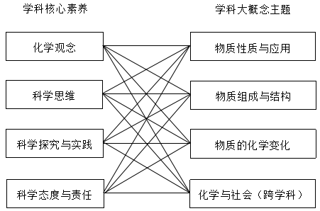

图1

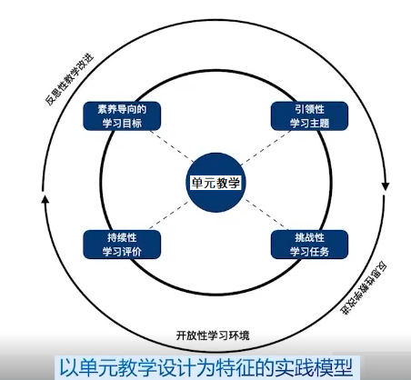

图2

**二、研究过程与方法**

**（一）研究历程的概述**

**1.第一阶段——启动课题（2021年8月~2022月3月）**

（1）确定成员，成立课题组，开展课题设计。

（2）理论学习，提升研究力，开展课题论证。

（3）完成课题研究方案，确定目标，申报立项。

（4）建立 “核心素养导向下的初中化学单元教学实践”资源中心，召开开题论证会议，聘请专家对课题方案进行论证，进一步修改和完善课题研究方案。

（5）撰写课题研究的具体实施方案和计划。召集课题组会议，成员分工，理论学习。

**2.第二阶段——实施课题（2022年4月~2023年6月）**

（1）立足校情，制订每学期研究计划，根据计划开展丰富多彩的“单元教学”实践活动。

（2）边研究边调整行动方案，定期组织课题交流活动，如课堂观摩、主题研讨、读书沙龙、成果展示等，积累详细研究资料，及时进行经验提炼，撰写并发表课题论文。

（3）分析总结课题进展情况，展示阶段研究成果，做好研究资料的归类整理。

（4）撰写中期评估报告，完成课题中期评估。

**3.第三阶段——推进课题（2023年7月~2024年10月）**

（1）根据中期评估反馈意见，请专家指导，对一些具体问题进行讨论、调整和修正。

（2）在专家意见指导下开展新一轮课题实践研究行动。边研究边调整行动方案。

（3）参加省市区义教新课标新教材的主题培训活动融入课题研究，开展实践。

（4）及时进行经验提炼，撰写并发表课题论文。。

**4.第四阶段——结题活动（2024年11月~2024年12月）**

（1）进行课题结题准备，全体成员完成研究案例、论文、资料等收集整理工作；

（2）撰写并提交课题研究报告。

（3）整理研究的过程性资料，接受结题评估。

**（二）节点事件的回顾**

2022年1月，本课题成功立项为江苏省教育科学“十四五”规划青年一般课题。2022年3月进行了开题论证， 2022年4月义务教育化学课程标准的颁布后，进行了新课程标准研读，根据新课标的主题框架，调整了原有的研究内容，研究重点变更为基于义务教育化学课程标准（2022版），在化学观念、科学思维、科学探究与实践、科学态度与责任四大化学课程核心素养导向下，以“物质的性质与应用”、“物质的组成与结构”、“物质的化学变化”、“化学与社会·跨学科实践”四个大概念主题划分大单元教学内容研究方向，实施“学科核心素养和学科大概念主题”两个维度的大单元教学实践研究。2022年5月开启第一次课题专项主题教研活动，开始了教学实践研究。2022年9月，课题项目经汇报答辩，成为常州市天宁区教育教学高品质三全项目。2023年6月，课题通过中期评估。2024年9月，义务教育化学新教材修订使用，结合新课标新教材内容与要求对课题研究进行适度修正。2024年12月，收集整理资料，撰写结题报告。具体活动报道请查阅公众微信号：

【正本清源衡情度理】



**（三）研究内容的展开**

**1. 学科核心素养导向下的初中化学单元教学实践的价值旨归研究**

围绕课题研究目标内容，我们先进行了文献查阅，分析了文献内涵，了解了国内外研究动态，明确了“核心素养导向下的初中化学单元教学实践研究”的价值。在查阅资料的过程中，我们发现核心素养导向下的初中化学单元教学实践研究，主要是立足于教与学方式的改变，从教学效果看，要解决的核心问题就是学生变获得惰性知识为发展核心素养，主要体现在以下两个方面：

一是解决学生化学学习中知识“散、多、浅”的问题。基于学科理解，通过提取并运用大概念，整体设计和合理实施单元教学，突出目标、内容、评价、活动的一致性，强化核心知识之间的联结，使知识结构化、系统化，便于学生灵活调用。

二是解决学生在真实问题情境中实现知识迁移的问题。“素养”就是指能在真实性情境中解决问题，使知识不再具有“惰性”。基于核心素养，通过创设真实生产或生活情境，让学生在完成真实任务过程中实现知识迁移，使知识功能化、素养化，发展学生的核心素养。

**2.学科核心素养导向下的初中化学单元教学实践的方法与路径研究**

**（1）课题组基地学校架构与研究团队组建成员遴选及分工安排**

依托经开区、天宁区教师发展中心的教研力量的行政推动作用，确定了课题研究的基地学校常州市正衡中学、常州市正衡中学天宁分校、常州市24中天宁分校、常州市武进区横山桥初级中学、常州市武进区横林初级中学、常州经开区初级中学、常州市武进区剑湖实验学校，课题组研究成员除了来自基地学校还有武进区遥观初级中学、武进区芙蓉初级中学、常州经开区实验初级中学、常州市戚墅堰实验中学、常州市第四中学、常州市实验初中天宁分校、天宁区郑陆实验学校、天宁区东青实验学校、常州市清潭中学、常州市田家炳初级中学、常州市教科院附属初级中学。经课题组会议讨论交流，课题研究分为四个主题组（图3）开展教学实践探索，并确定了每个主题组的组长和组员。从课程资源开发、单元教学目标、内容、实施指导意见及评价等方面同步研究，架构了教学实践的一般步骤。

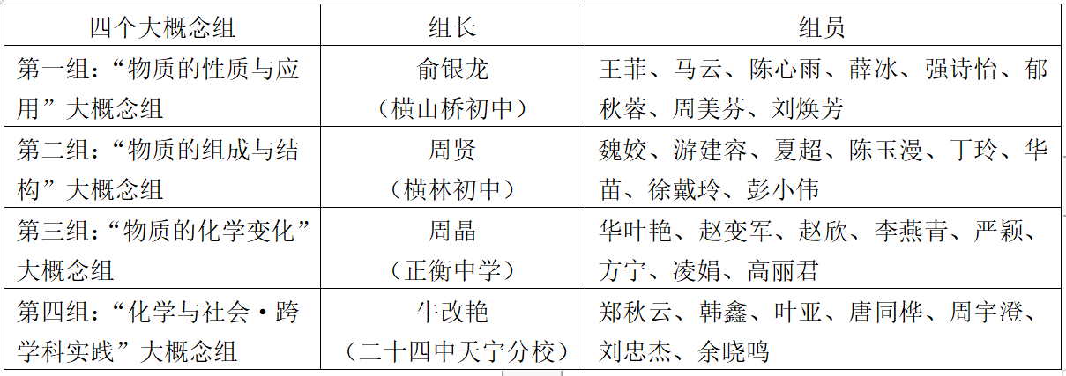

图3

课题组把沪教版义务教育化学课程教材上、下册共9个单元（或章）分别纳入四个主题之中，其中第2、5、6、7章属于第一组，第3章属于第二组，第4章属于第三组，第8、9章属于第四组。

**(2)构建单元教学理论框架**

一个单元教学设计的基本框架包括构建教学单元、制定教学目标、分析学习起点、设计教学过程、设计教学评价、反思教学效果六个环节。

①构建教学单元: 分析课程标准相关内容及学业要求以及教材编排，构建一个中心目标导向的、符合单元基本属性的教学单元，划分课时。

②制定教学目标: 基于课程标准要求、单元内容、学生特点以及教学资源的综合分析制定教学目标。以总述单元目标及分述课时目标的方式呈现和表述。

③分析学习起点: 分析与单元相关的学生已有知识经验、前概念或学习困难等，为相应教学策略的制定找到依据。

④设计教学过程: 包括单元情境、问题、任务与活动的整体设计框架，以及每个课时的具体展开。

⑤设计教学评价: 课堂中将评价任务嵌于教学过程中，课后精选作业、精心设计单元练习，以获得教学目标达成的证据。可在单元教学设计方案中用双向细目表形式呈现作业或练习，体现单元目标下“教、学、评”的一致性关系，避免作业或练习布置的随意性。

⑥反思教学效果: 基于教学评价的证据，反思教学设计的成功和不足之处，以改进教学，促进师生共同发展。

基于以上框架，参照课程标准，以系统思维为指导，制定单元教学实施纲要，确定单元教学设计模型。

**制定单元教学实施纲要：**

参照新课标内容，在进行每一个单元的新课教学设计及实践研究前，按照新课标各大主题的内容框架与逆向教学设计的关系（图4），每一主题组按照如下的4个步骤流程编写每一单元的教学实施纲要：

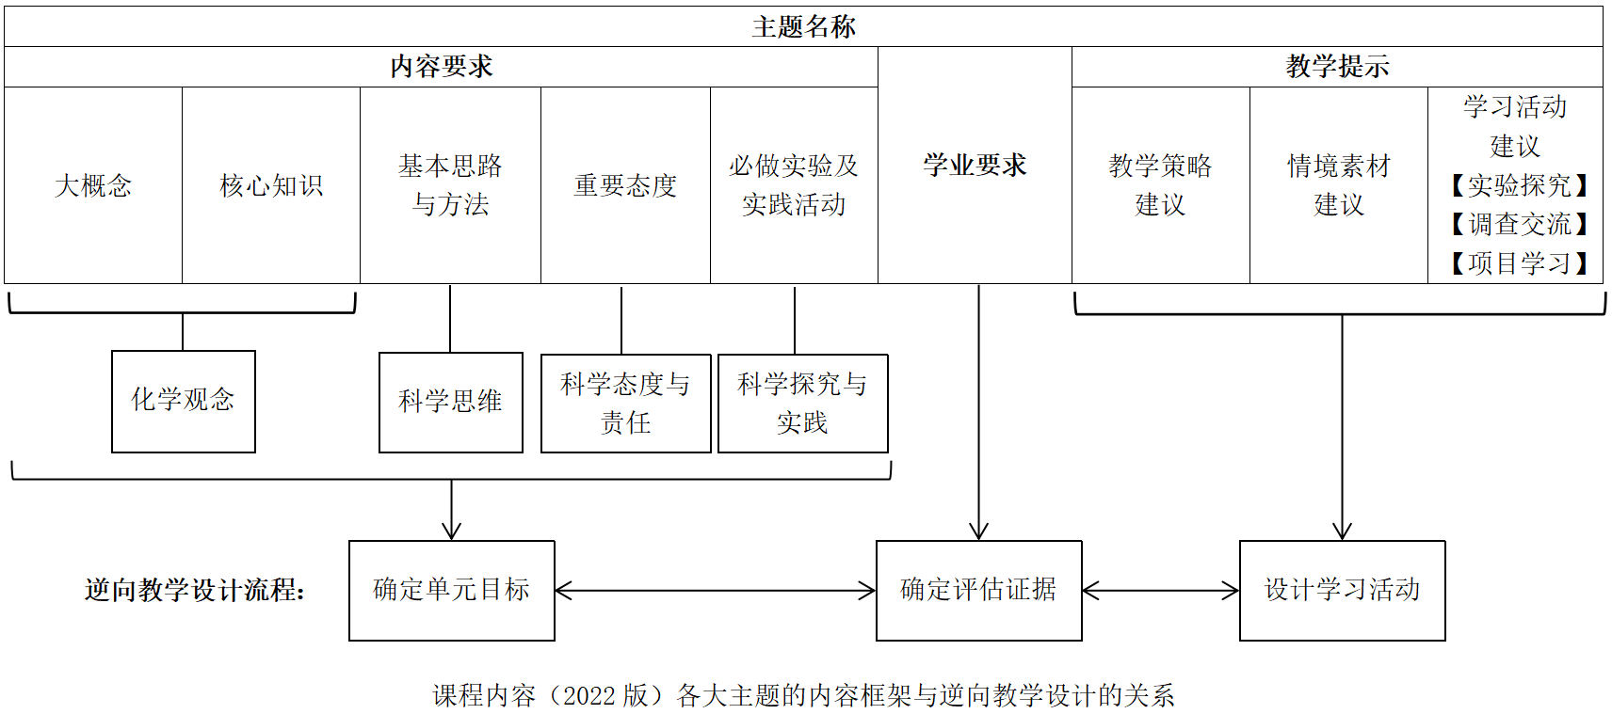

图4 课程内容各大主题内容框架与逆向教学设计的关系

**步骤1：确定每章的学习内容、评价目标及要求**（图5）

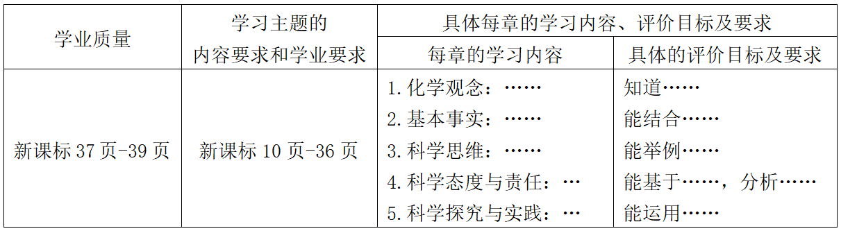

图5 确定每章的学习内容、评价目标及要求

**步骤2：根据“每章的学习内容”，确定预期结果**（图6）

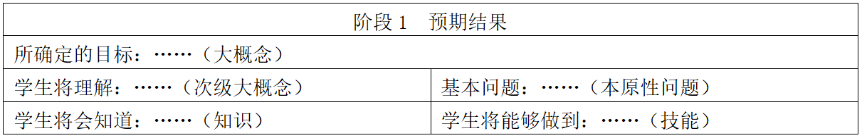

图6 预期结果包含的要素

**步骤3：根据“评价目标及要求”，确定评估证据**（图7）

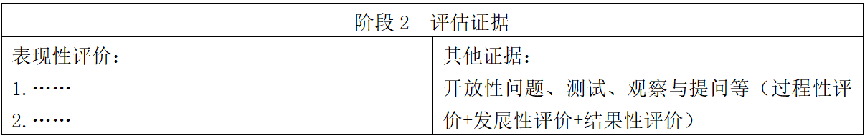

图7 评估证据包含的要素

**步骤4：根据“预期结果”和“评估证据”，确定学习活动**（图8）

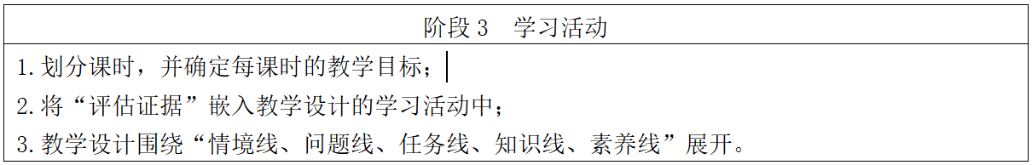

图8 学习活动包含的要素

3年研究下来，课题组已经编制出了沪教版义务教育化学课程教科书7个单元教学的实施纲要（见附件1）。

**确定单元教学设计模型:**

单元教学是以一定主题的教学内容为基本单元，经过教师整体性、计划性和系统性的设计后形成的结构化、逻辑化的教学设计与实施。进行单元教学设计要注意：一是抽提单元大概念，并依托于真实情境进行任务化教学设计；二是从该单元所包含的化学问题导入，为学生提供脚手架建立知识关联；三是从研究化学问题的认识思路出发，帮助学生形成正确且完整的学科思维；四是考虑“教-学-评”一致性。基于以上考虑，在前期研究实践中形成的单元教学设计模型如图9。

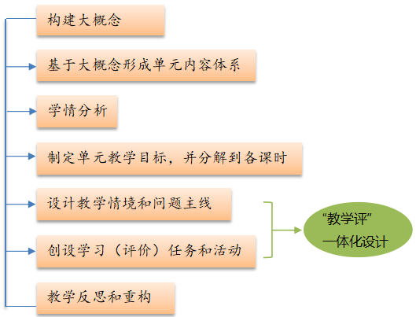

图9 学科核心素养导向下的单元教学设计模型

3年研究下来，课题组对新课标的“化学与社会·跨学科实践”、“物质的性质与应用”两个学习主题的大概念统摄内容进行了深度剖析（见附件2），有利于指导日常的单元复习课教学设计。

**(3)探索单元课堂教学范式**

单元教学是在单元整体目标指引下规划和设计单元内每一课时的教学，课时之间有紧密且严谨的逻辑关系，每一课时都为单元教学目标而服务。

①新授课单元（自然单元）课堂教学范式

在前期研究中，针对新授课，初步探索形成了一条达成“教-学-评”一致性要求与落实核心素养的课堂教学新路径。具体路径如下：

在单元教学的开篇进行“导引式”大概念建构课，初步建构相关大概念，突出大概念的观念建构功能。进行导引式大概念建构课前，一定要理清学生的学习起点从而设计好教学起点，只有厘清学生该从哪里出发，那后续终点目标、教学设计、素养培育等才有真实意义。

中间单元分课时教学时统筹知识、情境、问题、活动、评价五线要素，通过对各线的逻辑整合，帮助学生把握表层知识背后所蕴含的学科本质与关键。真实的情境使单元教学真正成为核心素养形成与发展的基本单位；有逻辑的问题结构连接了情境中的事件与具体的学习任务与活动，体现了知识建构的历程与思路；通过实时的评价反馈判断学生是否达成目标以及目标达成的程，从而实时地对教学过程做出有利于学生学习的调整，从而实现“教-学-评”一体化。

在单元教学的结尾进行“提升式”大概念建构课，引导学生梳理和总结相关知识，提升学生对大概念的认识，强调大概念的结构化功能，发展学生的核心素养。

每个自然单元教学形成的基于大概念的“总-分-总”的范式见图10。

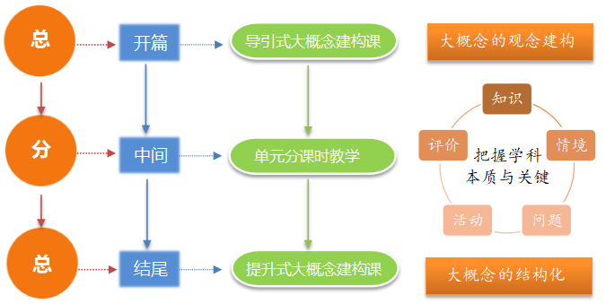

图10 学科核心素养导向下的新授课单元（自然单元）课堂教学范式

②复习课单元课堂教学范式

内容组织的视角不同单元教学的类型就不同。单元教学内容可以按学科逻辑和学习逻辑来组织。（见图11）

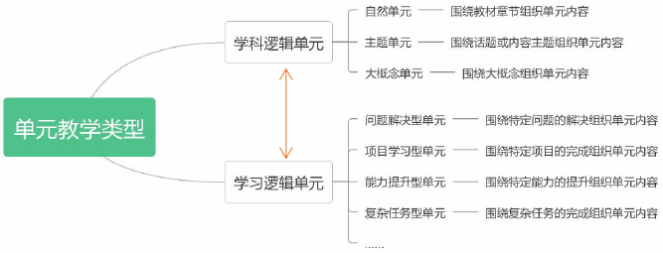

图11 单元教学类型分类

不同类型的单元复习课，其课堂教学范式也不尽相同。后续研究将力求通过课例实践总结学科逻辑单元和学习逻辑单元复习课的课堂教学范式。

**(4)创建单元教学评价方式**

单元教学的评价是为了测量学生是否达到了预期的教学效果，应立足于单元教学目标，特别关注大概念的理解水平，有针对性地采用思维结构评价和表现性评价。

思维结构评价关注学习过程中学生思维的结构化发展。在评价设计时，基于SOLO分类理论将学生的思维状况划分为五种不同结构，由低级到高级分别为：无结构、单点结构、多点结构、关联结构、拓展抽象结构。围绕学生对单元基本问题的回答展开，依据答案中蕴含的学科知识、技能、方法等要素的数量和关系将其划分成不同水平的层次及评价标准，以此评价学生思维的结构化程度。思维结构评价表见表1。

表1 学科核心素养导向下的初中化学单元教学思维结构评价表

|  |  |  |  |  |  |
| --- | --- | --- | --- | --- | --- |
| **姓名** |  | **学校** |  | **授课班级** |  |
| **时间** |  | **课题** |  | | |
| **结构** | **层次** | **评价标准** | | **具体评价标准** | |
| 无结构 | 1 | 思维混乱 | 思维混乱，无法理解问题 |  | |
| 单点结构 | 2 | 单一角度思考问题 | 要点表述错误 |  | |
| 3 | 要点表述正确 |  | |
| 多点结构 | 4 | 两个及以上角度思考问题 | 部分要点表述正确，但仍存在表述错误的要点或缺少某些要点 |  | |
| 5 | 提及大部分要点，且表述正确 |  | |
| 关联结构 | 6 | 两个及以上要点与问题建立联系 | 两个及以上要走点建立正确联系，部分联系错误，或仍存在单独表述的要点 |  | |
| 7 | 建立正确且完整的知识网络 |  | |
| 拓展抽象结构 | 8 | 抽象思考，迁移知识 | 抽象到相类似情境 |  | |
| 9 | 拓展到陌生的或结构不良的问题情境 |  | |

注：具体评价标准根据具体的基本问题设计

表现性评价是针对学生在学习过程中的不同行为表现展开。教师通过课堂倾听、观察等方式，对学生完成学习任务和活动时在合作交流、知识整合、解决应用、成果展示等方面展现的情况进行评价，把握学生在面对复杂情境时展现的能力水平，实时获取学生目标是否达成的证据。表现性评价表见表2。

表2 学科核心素养导向下的初中化学单元教学表现性评价表

|  |  |  |  |  |  |
| --- | --- | --- | --- | --- | --- |
| **姓名** |  | **学校** |  | **授课班级** |  |
| **时间** |  | **课题** |  | | |
| **教学目标** | **学习任务与活动** | | **评价方法** | **评价结果** | |
|  |  | |  |  | |
|  |  | |  |  | |

3年研究下来，课题组已形成了“学科核心素养导向下的初中化学单元教学实践研究”的方法和路径（见附件3），为其他课程或学段开展基于核心素养发展的单元教学研究提供了参照。

**3.化学课标核心素养导向下的初中化学单元教学实践的课例研究**

**（1）实践研究活动**

从2022年9月至今，课题组认真开展了十六次活动，第一学年八次如图（图9～图16）。每次活动的流程主要分为三个环节：第一，围绕单元内容，各主题组组长安排教师上课，组内其他成员听课后进行评课交流；第二，由各主题组组长负责解读制定的单元教学实施纲要；第三，全组成员讨论纲要修改意见并定稿，课题主持人布置下一次活动任务。

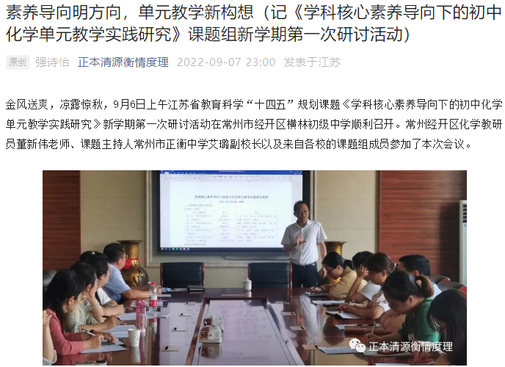 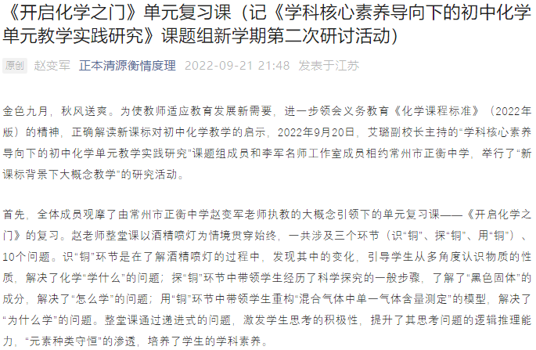

图12 第一次活动 图13 第二次活动

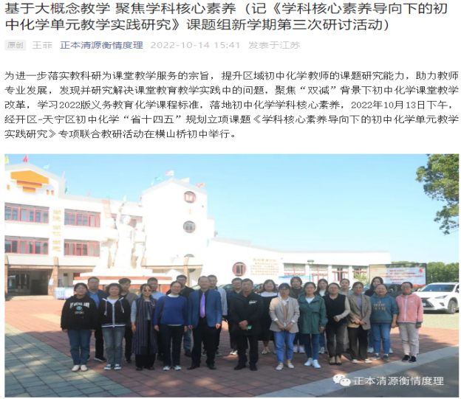 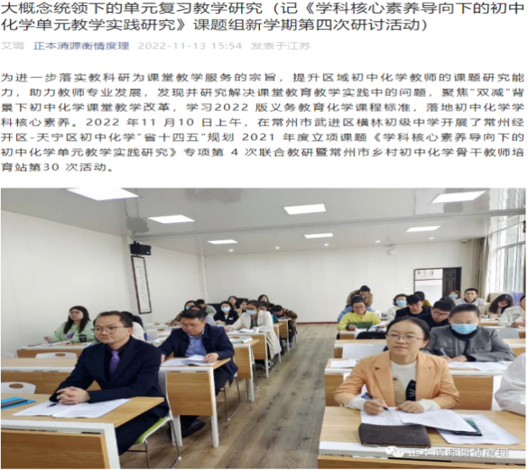

图14 第三次活动 图15 第四次活动

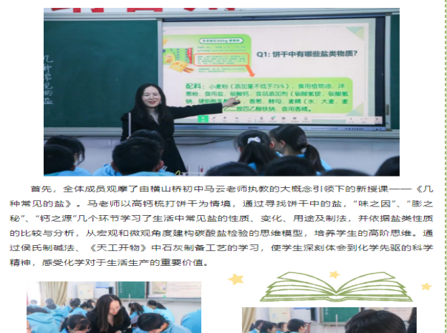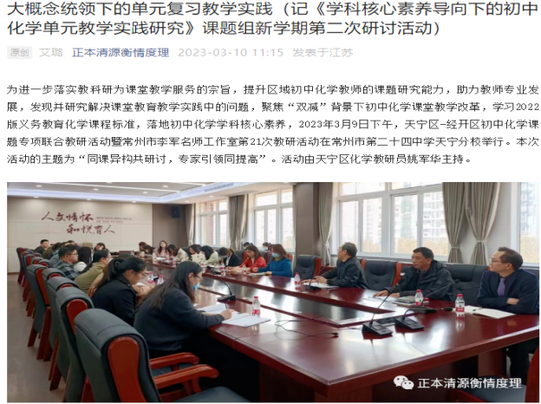

图16 第五次活动 图17 第六次活动

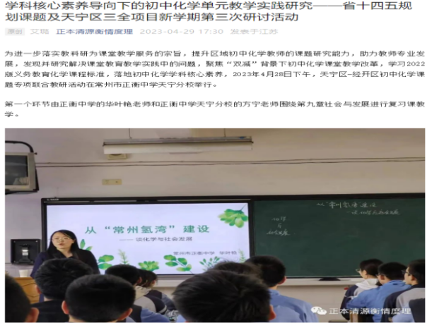 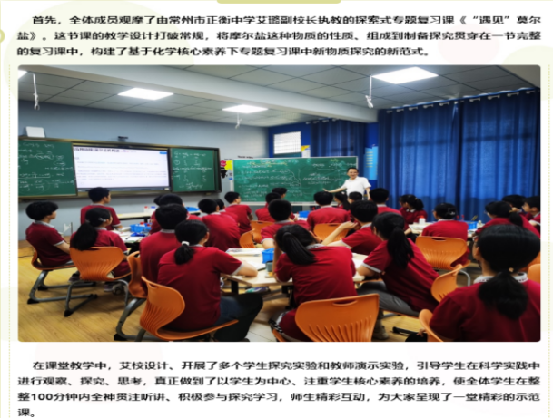

图18 第七次活动 图19 第八次活动

研究活动过程中，课题组面向初中化学教师开展了“大概念统领下的初三化学单元教学现状”问卷调查（见附件4）。

**（2）课例研究列举**

2024年12月3-5日，课题组第1组组长横山桥初级中学俞银龙副校长在江苏省第11届中学化学名师高级研修暨省学会学术年会上进行了省级公开课展示，获得一致好评。

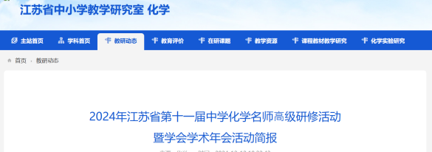 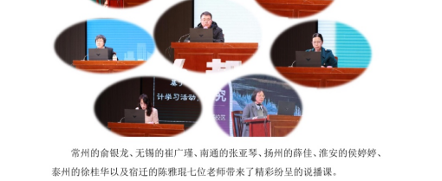

**案例1 俞银龙老师的基于核心素养导向下的初中化学单元教学实践的教学设计**

**《物质构成的奥秘》复习**

——以“尿素的合成”为例

常州市武进区横山桥初级中学 俞银龙

一、课程标准和教材分析

《义务教育化学课程标准（2022 年版）》（以下简称“新课标”）要求培养学生四大核心素养——化学观念、科学思维、科学探究与实践、科学态度与责任，课程内容设置了五个学习主题，“物质的组成与结构”是五个学习主题之一。该主题的大概念是“物质的组成”，要初步形成基于元素和分子、原子认识物质及其变化的视角，建立认识物质的宏观和微观视角之间的关联，知道物质的性质与组成结构有关。通过本主题的学习要求学生逐渐形成物质是由元素组成，由分子、原子、离子等微观粒子构成，化学变化的本质是原子的重新组合，物质的结构决定性质等化学观念和从宏观、微观与符号相结合的角度探究物质及其变化规律的科学思维。

《义务教育教科书·化学·九年级上册》（沪教版）将“物质的组成与结构”这一学习主题内容编排在了第三章“物质构成的奥秘”中。本章包含三节内容：

第一节《构成物质的微观粒子》主要内容包括物质的构成、原子的结构、相对原子质量和相对分子质量的计算、离子的形成过程、分子、原子、离子间的转化、简单离子符号的书写等。通过这节内容的学习，使学生能从微观角度认识物质的组成和结构，揭示化学反应的本质并建立宏观与微观之间的联系。

第二节《组成物质的化学元素》主要内容包括元素的概念、符号的书写和意义、自然界中元素的存在、元素与人体健康等。通过这节内容的学习，使学生能理解元素，能从元素的角度对纯净物进行分类。

第三节《物质组成的表示方法》主要内容包括化学式的含义、书写、命名以及计算等。通过这节内容的学习，使学生逐步形成从宏观与微观、定性与定量相结合的视角认识化学式的系统思维和意识，感受化学符号在连接宏观和微观中的重要作用，发展“宏－微－符”三重表征的能力。

二、学情分析

学生通过前面三章的学习已经知道化学是一门研究物质的组成、结构、性质、转化及应用的一门学科，具有一定的科学探究能力和较为严谨的科学思维；知道认识物质及其变化可以从宏观与微观的视角出发，并且可以用模型和符号表征物质的构成及其变化。本节课是建立在第三章学习基础上的复习课，以合成尿素为情境，引发学生思考和探究，让学生在问题解决中掌握宏微结合、符号表征、变化守恒等化学学习的思路与方法，建构知识网络。

三、教学目标

1.以工业合成尿素为例，初步了解工业合成物质的方法，明确流程中的反应，学会用会“宏观——微观——符号”表征物质的组成和结构、化学变化的本质。

2.通过物质分类、探究尿素的组成、推测尿素的化学式和依据化学式进行计算，促进学生元素观、微粒观、守恒观等化学观念的发展，形成从定性到定量认识物质的科学思维，培养学生审题、分析和解决问题的能力。

3.通过了解工业合成尿素的过程，让学生感悟学科价值；了解尿素在工农业生产中的用途和利弊，培养学生的辩证和批判性思维；围绕化肥和粮食增产的关系，引导学生关注环境，增强环保安全意识。

四、教学重难点

从宏观、微观与符号相结合的角度认识物质及其变化规律

模型构建：确定化学式的一般方法

五、教学思路结构图

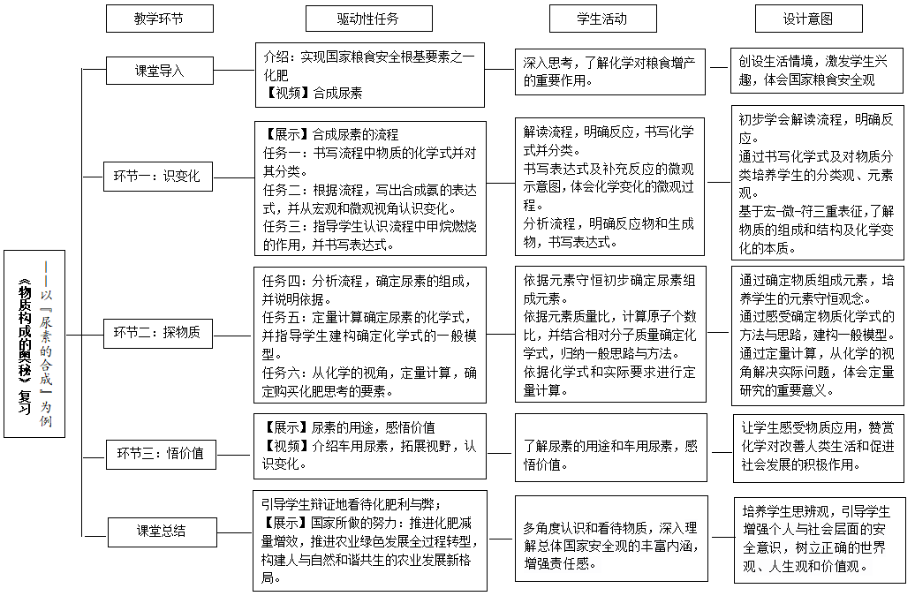

六、教学过程

|  |  |  |
| --- | --- | --- |
| 教师活动 | 学生活动 | 设计意图 |
| 【导入新课】党的二十大报告强调，要加快建设农业强国，要“全方位夯实粮食安全根基”“确保中国人的饭碗牢牢端在自己手中”。  自2015年起，我国粮食总产量一直保持在6.5亿吨以上。如何保持粮食高产？化肥是重要的因素。  【展示实物】尿素  【讲述】尿素的发现史  【提问】尿素是如何合成的？  【视频】合成尿素 | 交流回答 | 创设生活情境，激发学生兴趣  引导学生深入思考，了解化肥对粮食增产的重要作用。 |
| **环节一：识变化**  【展示】合成尿素的流程图    解读流程，明确反应  【展示】合成尿素的另外一个流程图    【问题1】你能书写流程中物质的化学式吗（空气和尿素除外）？  【问题2】你能从物质种类、元素种类等角度对以上物质进行分类吗？  【过渡】根据流程，写出合成氨的表达式    【展示】合成氨的微观示意图    【问题3】图例表示的是什么原子？写出相应的符号。  【问题4】将反应中的微观粒子补充完整，从中你发现了什么？  【问题5】反应前后元素种类会改变吗？结合元素概念说明理由。  【问题6】在此生产流程中，甲烷燃烧的主要作用是什么？写出该反应符号表达式。  **环节二**：探物质  【问题7】分析流程，你认为尿素中有什么元素？为什么？  【过渡】经过仪器测定，尿素里除了含有碳、氮元素外，还含有氢元素和氧元素，且碳、氢、氮、氧4种元素的质量比分别是3:1:7:4。  相对原子质量：C：12 H：1 N：14 O：16  求：1、C、H、N、O四种原子的个数比是多少   1. 已知*M*r（尿素）=60，求化学式   模型构建：确定由分子构成的物质的化学式一般方法  CO(NH2)2  【问题8】你从这个化学式中能得到哪些信息？  【问题9】尿素中含氮量是多少？  【过渡】尿素给植物生长提供所需的氮元素，促进植物生长和发育。尿素施入土壤后，在脲酶的作用下迅速水解生成碳酸铵，进一步转化为铵态氮(NH4+)和碳酸，铵态氮(NH4+))被植物吸收利用。    【问题10】从标签上你能获取哪些信息？  【问题11】上述50kg的尿素化肥中至少含有多少kg纯净的尿素？（杂质不含氮元素，结果保留一位小数）  【问题12】某地氮肥的销售价格为尿素2000元/吨，碳酸氢铵1000元/吨。如果给你1000元钱去购买上述两种化肥，你准备购买哪种？（以最低含氮量计算）  **环节三**：悟价值  尿素的用途  1、氮肥，适用于各种土壤和植物，对土壤的破坏作用小  2、除雪剂中盐的良好替代品，不会腐蚀金属  3、某些洗发剂、清洁剂的成分，可增加有机物质的溶解度，还可提高产品贮藏稳定性  4、纺织工业染色和印刷时的重要辅助剂，能提高颜料可溶性，并使纺织品染色后保持一定的湿度  5、急救用制冷包的成分，因为尿素与水的反应会吸热  6、特殊塑料（尿素甲醛树脂）的原料  【视频】车载尿素 | 初步了解合成尿素的方法  书写物质的化学式  对物质进行分类  书写表达式  写图例  补充图形  发生化学变化时，分子先分解成原子，原子再重新组合成分子。  原子种类数目不变，元素种类也不变  书写甲烷燃烧的表达式  猜测  定量计算  说出化学式的含义  定量计算  交流讨论、分析  计算  了解 | 以合成尿素为例，了解合成物质的方法，学会解读流程，明确反应。  复习常见物质的化学式书写，会对物质进行分类。  （元素观、分类观）  根据流程，明确反应物和生成物，书写反应表达式  根据氨气分子的构成，判断图例的含义，明确元素符号能表示原子；  根据化学反应的微观本质，补充图形，体会化学变化的微观过程、分子原子在化学变化过程中的转化。  三重表征物质的组成和结构、化学变化的本质。  反应前后元素不变（守恒观）  通过计算，确定化学式  构建模型，总结方法  依据化学式，明确含义和相关计算。  认识标签，明确含义  借助有关化学式的定量计算，解决实际问题。  感受物质应用，赞赏化学对改善人类生活和促进社会发展的积极作用 |
| **课堂总结**  通过本节课学习，你有哪些收获？ | 归纳总结 | 构建知识体系 |
| 【结尾】  推进化肥减量增效  推进农业绿色发展全过程转型  努力构建人与自然和谐共生的农业发展新格局 |  | 深入理解总体国家安全观的丰富内涵，自觉增强安全意识，培养绿色环保、可持续发展的理念。 |

**七、板书设计**

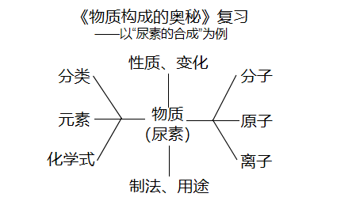

1. **教学反思**

本节课将化学知识融于合成尿素的情境载体中，培养学生从多角度探究物质和变化规律，感受尿素在工农业生产中的用途和利弊，培养学生的辩证和批判性思维，增强环保安全意识。教学设计基于这样一个思考：“为什么要学习化学？怎样学习化学？学习化学有什么用？”

学习化学可以帮助我们正确认识物质。物质是由元素组成的，是由分子、原子、离子等微观粒子构成的，这些微观粒子之间可以相互转化；物质之间是能够相互转化的，化学变化的本质是原子重组；化学式能真实地反映物质的组成情况等。

学习化学可以运用的比较、分类、分析、综合、归纳等科学方法来解决化学问题；可以从宏观、微观、符号相结合、定性和定量相结合的视角来探究物质及其变化规律；可以从基于实验事实进行证据推理、建构模型并推测物质及其变化等。

学习化学可以让我们认识到物质是可以人工合成的。从简单的化合物到复杂的有机化合物，科学家们通过精确的反应条件和合成路径，不断创造出新物质。这一过程不仅推动了科技进步，也为人类社会的发展带来了无限可能。学习化学可以帮助我们解决实际问题，对科学认识和合理利用物质、提升人们生活品质有着重要的作用。

在课堂中我们不仅传授专业知识，更要将思政教育有机融入到课堂教学中。乡村要振兴，农业必发展。本节课以“要加快建设农业强国，全方位夯实粮食安全根基，确保中国人的饭碗牢牢端在自己手中”的号召为引领，激发学生的爱国情怀与责任感。以“推进化肥减量增效，推进农业绿色发展全过程转型，努力构建人与自然和谐共生的农业发展新格局”的愿景为结尾，唤起学生对生态环境的关注，深入理解总体国家安全观的丰富内涵，培养他们成为具有家国情怀、绿色发展理念的新时代青年。这样的教学实践，旨在让学生在学习专业知识的同时，树立正确的世界观、人生观和价值观，增强国家安全意识和社会责任感，为实现中华民族伟大复兴的中国梦贡献力量。

**案例2 正衡中学艾璐等老师基于学科核心素养指向下的初中化学单元教学设计（已发表《化学教学》中文核心期刊上）**

“莫尔盐专题”复习课教学设计

常州市正衡中学 艾璐；常州经开区教师发展中心 董新伟

1 基于大概念的单元教学内容开发

化学单元大概念是化学学科大概念从课标到教材再到教学的转化产物[4]，是化学学科大概念的次级大概念[5]。自主单元大概念的提炼，需要教师将单元教学内容与2022版课标中5个化学主题的BCMAP内容[6]有机结合起来分析。本单元以“莫尔盐”为研究主题，围绕“莫尔盐”的性质、组成和制备，以2022版课标中相应化学主题的部分内容要求为依据提炼单元大概念，最终确定了“初识莫尔盐”“走进莫尔盐”“制备莫尔盐”3个课时，整体架构如图1所示。

物质的性质、组成、变化和制备之间存在学科逻辑关联；宏微结合、定量分析是认识物质及其变化的重要方式；实验探究是研究物质及其变化的基本方法；化学反应需要一定的条件，制备物质时合理利用、调控化学反应能提高产品的产率

单元大概念

莫尔盐专题

单元教学主题

课时1

初识莫尔盐

单元课时划分

课时2

走进莫尔盐

课时3

制备莫尔盐

NaOH等物质的相关性质，化学反应前后元素守恒

单元核心知识

定量计算，依据化合价拆写复杂物质化学式

铁粉到莫尔盐的转化，溶解度的应用，过滤、结晶、洗涤等物质分离的方法

图1 基于大概念的“莫尔盐专题”单元整体架构

课时1“初识莫尔盐”涵盖氢氧化钠等物质的相关性质、化学反应前后元素守恒等核心知识。教学中，通过从微观构成角度分析莫尔盐的宏观性质，培养学生“宏微结合”的思维能力；利用“反应前后元素种类不变”思想猜想莫尔盐分解的产物，发展学生的元素观；通过制定实验方案对猜想进行验证，提升学生的科学探究能力、解决简单问题的方案设计能力和与他人沟通交流、合作解决问题的能力等。

课时2“走进莫尔盐”涉及利用化学反应进行定量计算、依据化合价拆写复杂物质化学式等核心知识。教学中，通过定量计算确定莫尔盐的化学式，发展学生从定性到定量认识物质的科学思维；通过归纳“确定类似莫尔盐的陌生物质的化学式”“认识类似莫尔盐的陌生物质的化学性质”的一般思路和方法，培养学生分析、综合和归纳等思维能力。

课时3“制备莫尔盐”涉及铁粉到莫尔盐的转化、溶解度的应用、结晶等物质分离方法的选择等核心知识。教学中，通过对制备过程中反应原理、原料用量及产率的讨论，深化学生对“通过化学反应可以实现物质转化，且化学反应中的各物质间存在定量关系”的认识；通过对制备过程中条件控制、操作选择的讨论，让学生认识到物质的性质是条件控制和操作选择的重要依据，感悟合理利用、调控化学反应对提高产品产率的重要意义。

同时，整个单元将莫尔盐的性质、组成、变化和制备作为认识莫尔盐的不同角度，并在每个课时的教学中建立不同角度之间的学科逻辑关联，帮助学生建立多角度认识物质的方式，有助于发展其物质观。

2 学情分析

在新授课学习中，学生知道可以从性质、组成、变化、制备这几方面学习物质，但绝大多数学生对物质的这些方面的认识仍是静态的，不会从物质的组成、变化、制备等视角认识物质的性质，没有建立性质、组成、变化、制备之间的学科逻辑关联。

进入复习阶段，一方面学生已基本储备了本单元涉及到的核心知识，但这些知识大多数仍为碎片化、表面化的知识，学生对其没有形成观念性、整体性的认识，导致知识的“迁移低”，很难运用到真实情境的问题解决之中。如学生知道“改变温度会使物质的溶解度降低”，但他们无法将该知识进行迁移，很难解释“制备莫尔盐的过程中，铁粉与稀硫酸反应能否用酒精灯直接加热代替水浴加热？铁粉与稀硫酸反应完全后为何要趁热过滤而不能冷却至室温再过滤？”等问题。另一方面学生已初步具备利用单一知识解决简单问题的能力，但还不具备运用综合知识去解决复杂问题的能力。如学生能根据化学式分析元素的化合价，能依据质量守恒定律列出化学反应中物质的质量关系、比例关系，但学生可能无法将化合价、质量关系和比例关系等知识综合起来去确定类似“莫尔盐”的陌生物质的化学式；学生非常熟悉过滤、结晶、洗涤等物质分离和提纯的方法，一旦将操作方法与物质转化、条件控制综合在一起去讨论物质的制备问题时，学生往往束手无策，很难将知识融会贯通。

3 大概念统整下的单元教学目标

结合以上分析，依据2022版课标的学业质量和相应化学主题的部分学业要求[7]，研究设计了如下教学目标：

（1）运用实验探究莫尔盐的性质，从宏观、微观、符号相结合的视角解释实验现象，初步形成“物质的性质与组成有关”的化学观念和“宏微结合”的化学思维；

（2）通过猜想莫尔盐受热分解的产物及验证猜想的方案设计，发展“元素观”，提升实证意识和推理能力、设计简单实验方案的能力；

（3）学会利用化合价、比例关系等确定莫尔盐的化学式，归纳确定类似莫尔盐的陌生物质化学式的一般思路和方法，体会定量研究在解决实际问题中的重要作用；

（4）通过拆写类似莫尔盐的陌生物质的化学式，从组成上分析类似莫尔盐的陌生物质的化学性质，用化学方程式表示莫尔盐的主要化学变化；

（5）通过对制备莫尔盐过程中反应原理、原料用量及产率的讨论，认识“在一定条件下通过化学反应可以实现物质转化，且化学反应中的各物质间存在定量关系”，初步形成“变化观”；

（6）分析制备莫尔盐过程中的物质转化、操作选择和条件控制，感悟合理利用、调控化学反应对提高产品产率的重要意义；

（7）通过建立从物质的组成、变化、制备等视角认识物质性质的方式，发展“物质观”。

4 单元教学流程

本单元以莫尔盐为大情境，以研究莫尔盐的“性质→组成→制备”为主线，设置了“探究莫尔盐的性质”“确定莫尔盐的化学式”“探究莫尔盐的制备”等驱动性任务，学生通过自主实验探究、分析各类学习资源等活动，在师生和生生的提问、追问、观察和对话中，不断提出问题和解决问题，最终实现核心素养的提升。具体单元教学流程见图2。

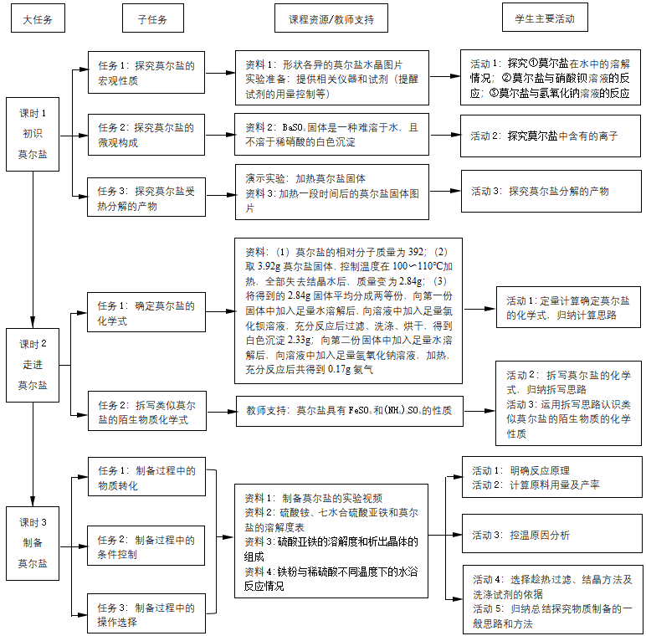

图2 单元教学流程

5 单元教学过程(以课时3为例）

本单元共3个课时，课时3是帮助学生建构单元大概念的关键内容，其主要体现在：第一，解决物质的制备问题，需要综合运用物质的性质、组成、变化等知识，以解决物质制备问题为导向的教学，可以有效帮助学生建立起性质、组成、变化和制备之间的学科逻辑关联。第二，讨论制备的产品产率问题，既需要定性分析制备过程中物质的性质及变化，也需要定量分析制备过程中相关物质的“量”的多少。第三，研究物质的制备离不开实验探究，通过真实的实验制备出物质，能有效反映化学学科具有“通过化学变化创造物质”的本质特征，让学生切身感受化学学科的实用价值。以下呈现本课时的教学过程。

5.1 情境导入

［资料1］播放制备莫尔盐的视频，主要步骤如下：

步骤①：用电子天平称取4g铁粉，倒入锥形瓶中；

步骤②：向锥形瓶中加入25%的硫酸溶液，振荡摇匀，水浴加热；

步骤③：待瓶中不再产生气泡后，趁热过滤；

步骤④：将滤液倒入蒸发皿中，向蒸发皿中加入适量的硫酸铵固体后，水浴加热（温度控制在100℃）；

步骤⑤：当液体表面出现一层晶膜时，停止加热；

步骤⑥：待蒸发皿冷却至室温后过滤，用乙醇洗涤所得固体，并烘干；

步骤⑦：用电子天平称量所得固体，质量为23.13g。

设计意图：由于莫尔盐的制备需要较长时间，因此，采用视频演示的形式，播放课前录制并剪辑的莫尔盐制备微课，让学生初步体验其制备过程，明确所需原料、实验条件、实验操作等核心内容，为后续教学做铺垫。

5.2 任务1 制备过程中的物质转化

［活动1］明确反应原理。

［问题1］制备莫尔盐用到的试剂有哪些？请写出“Fe→(NH4)2Fe(SO4)2·6H2O”转化过程中发生的化学反应方程式。

［学生活动表现］学生对铁粉和硫酸的反应比较熟悉，能很快地写出Fe+H2SO4

FeSO4+H2↑。通过分析步骤④中加入的原料和产物，大部分学生能写出FeSO4+(NH4)2SO4+6H2O (NH4)2Fe(SO4)2·6H2O。

设计意图：明确核心化学反应是认识物质制备的关键环节。要明确核心化学反应，需要寻找出制备过程中使用了哪些试剂？各种试剂起什么作用？在本课时教学中，首先引导学生找出制备莫尔盐需要用到的试剂有铁粉、硫酸溶液、硫酸铵固体、乙醇；其次引导学生认识制备莫尔盐所需的原料是铁粉、硫酸溶液、硫酸铵固体，乙醇的作用是洗涤产品；最后让学生利用所学知识写出“Fe→(NH4)2Fe(SO4)2·6H2O”转化过程中发生的化学反应方程式，初步形成“在一定条件下通过化学反应可以实现物质转化”的变化观念。

［资料2］表1是硫酸铵、七水合硫酸亚铁和莫尔盐的溶解度表。

表1 硫酸铵、七水合硫酸亚铁和莫尔盐的溶解度表[8]

|  |  |  |  |  |  |  |
| --- | --- | --- | --- | --- | --- | --- |
| 物质 | 不同温度下的溶解度/g | | | | | |
| 10℃ | 20℃ | 30℃ | 40℃ | 50℃ | 60℃ |
| (NH4)2SO4 | 73.0 | 75.4 | 78.0 | 81.0 | 84.5 | 91.9 |
| FeSO4·7H2O | 40.0 | 48.0 | 60.0 | 73.3 | - | - |
| (NH4)2Fe(SO4)2·6H2O | 18.1 | 21.2 | 24.5 | 27.9 | 31.3 | 38.5 |

［追问］分析表1中的信息，你认为向硫酸亚铁溶液中加入硫酸铵固体能得到莫尔盐的理由是什么？

［学生主要想法］因为相同温度下，莫尔盐的溶解度明显比七水合硫酸亚铁、硫酸铵的溶解度要小，所以莫尔盐更易从溶液中析出。

设计意图：通过分析表中的信息，引导学生思考向硫酸亚铁溶液中加入硫酸铵固体制备莫尔盐的原因，学会从物质的变化视角认识物质的性质。

［活动2］计算原料用量及产率。

［问题2］制备过程中，要将4g铁粉完全转化成莫尔盐，理论上至少要加入多少克25%的硫酸溶液和多少克硫酸铵固体？并计算产率。

［学生活动表现］学生能利用2个化学方程式分别计算出至少需要28g25%的硫酸溶液和9.4g硫酸铵固体。计算产率时，大部分学生是利用2个化学方程式分两步计算出4g铁粉理论上可转化成28g莫尔盐，求出产率=(23.13g/28g)×100%=82.6%，很少有学生根据转化过程中铁元素质量守恒直接计算出莫尔盐的理论产量。在教师的引导下，学生认识到可以根据铁元素质量守恒来计算莫尔盐的理论产量：4g/[(56/392)×100%]=28g。

设计意图：定量分析是研究物质及其变化的重要方式。通过定量计算理论上所需硫酸溶液和硫酸铵固体的质量，一方面可以促进学生形成“化学反应中的各物质间存在定量关系”这一变化观念，另一方面可以让学生感悟到物质制备过程中“量”的重要意义，从“量”的角度发展元素守恒观和定量观。

5.3 任务2 制备过程中的条件控制

［资料3］表2是硫酸亚铁的溶解度和析出晶体的组成。

表2 硫酸亚铁的溶解度和析出晶体的组成[9]

|  |  |  |  |  |  |  |  |  |  |  |
| --- | --- | --- | --- | --- | --- | --- | --- | --- | --- | --- |
| 温度/℃ | 0 | 10 | 30 | 50 | 56.7 | 60 | 64 | 70 | 80 | 90 |
| 溶解度/g | 14.0 | 17.0 | 25.0 | 33.0 | 35.2 | 35.3 | 35.6 | 33.0 | 30.5 | 27.0 |
| 析出晶体 | FeSO4·7H2O | | | | FeSO4·4H2O | | | FeSO4·H2O | | |

［资料4］表3是铁粉与稀硫酸不同温度下的水浴反应情况。

表3 铁粉与稀硫酸不同温度下的水浴反应情况[10]

|  |  |  |  |
| --- | --- | --- | --- |
| 反应温度/℃ | 反应时间/min | 溶液状态 | 莫尔盐产率/% |
| 55 | 60 | 浅绿色、无晶体析出 | 93.8 |
| 65 | 50 | 浅绿色、无晶体析出 | 94.8 |
| 75 | 40 | 浅绿色、无晶体析出 | 94.1 |
| 85 | 20 | 浅绿色、有晶体析出 | 75.6 |
| 95 | 10 | 黄绿色、有晶体析出 | 54.8 |

［活动3］控温原因分析。

［问题3］结合表2和表3分析，铁粉与稀硫酸反应时，为何要水浴加热？铁粉与稀硫酸反应时能否用酒精灯直接加热代替水浴加热？水浴加热的温度应控制在多少℃较合适？

［学生活动表现］学生能很快想到水浴加热的目的是加快反应速率，并使反应更充分。在引导学生分析表2和表3后，大部分学生能想到不用酒精灯直接加热的原因是温度过高，硫酸亚铁的溶解度会降低，导致留在滤液中的硫酸亚铁质量变少，使莫尔盐产率降低；为了保证滤液中含有较多的硫酸亚铁，水浴加热的温度应控制在64℃或65℃左右较合适。

设计意图：通过对控温原因的分析，不仅可以培养学生自主提取和加工信息的能力，还能让他们认识到“在实际生产中，通过化学反应实现物质转化需要一定条件”，且物质的性质是条件控制的重要依据之一，直接影响产品产率。

5.4 任务3 制备过程中的操作选择

［活动4］选择趁热过滤、结晶方法及洗涤试剂的依据。

［问题4］铁粉与稀硫酸反应完全后，为何要趁热过滤而不能冷却至室温再过滤？

［学生主要想法］由表2可知温度在0～64℃时，温度越低，硫酸亚铁的溶解度也越小。趁热过滤，是为了防止硫酸亚铁因温度降低而从溶液中析出，导致留在滤液中的硫酸亚铁质量也变少，降低莫尔盐产率。

［教师支持］滤液中的硫酸亚铁质量是影响产率的重要因素。物质实际生产中要依据“硫酸亚铁的性质”来进行条件控制和操作选择。

［问题5］实验中获得莫尔盐的结晶方法是什么？能否采用蒸发结晶来获得莫尔盐？能否用水代替乙醇洗涤莫尔盐固体？

［学生主要想法］由步骤⑥可知，采用降温结晶的方法可以获得莫尔盐。不能采用蒸发结晶的原因是因为温度超过100℃，莫尔盐就易受热分解。不能用水洗涤的原因是因为莫尔盐易溶于水，用水洗涤，也会降低产率。

［教师支持］看来，物质实际生产中还要依据“产品的性质”来进行条件控制和操作选择。

设计意图：通过对趁热过滤、结晶方法及洗涤试剂的讨论，进一步让学生认识到物质的性质是选择物质分离和提纯方法的重要依据，也会直接影响产品产率。

［活动5］归纳总结探究物质制备的一般思路和方法。

［教师支持］指导学生归纳总结探究物质制备的一般思路和方法：

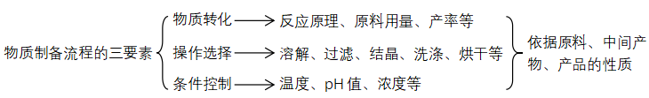

设计意图：帮助学生从物质转化、操作选择和条件控制三个角度，建立分析物质制备问题的思维模型，有利于培养其科学思维。同时，让他们在形成“物质的性质是物质制备三要素的重要依据”的认识基础上，感悟合理利用、调控化学反应对提高产品产率的重要意义。

6 教学反思

对于初中生而言，莫尔盐是一种陌生物质。本单元教学的主要目的不是让学生掌握莫尔盐的性质、组成和制备，而是要让他们学会从物质的组成、变化和制备等视角认识物质的性质，并建立不同角度之间的学科逻辑关联，这不仅是重要的物质认识方式，也是科学物质观的重要内涵。为了实现这一目标，教师设计了多样化的活动和任务，引导学生在实践中体会物质的各个认识角度之间的关联。如课时1中，学生通过完成任务1体会物质的变化体现性质，物质的性质反映变化，通过完成任务2体会物质的组成决定性质，通过完成任务3学会从物质的组成角度分析变化；课时2中，学生通过完成任务2学会基于物质的组成推测物质的化学性质；课时3中，学生通过完成任务2知道制备物质时需要依据物质的性质来进行条件控制，通过完成任务3知道制备物质时需要依据物质的性质来选择物质分离方法等。

学生对物质性质的认识水平是随着物质的组成与结构、物质的化学变化等主题的学习而逐渐进阶的，学生认识物质性质有一个从宏观到微观、从定性到定量、从孤立到系统的层级发展过程[11]。要提升学生认识物质的层级水平，教师在教学中需要凝练大概念，并依据学科知识逻辑顺序和学生认知发展规律，遵循循序渐进的教学原则，整体设计和合理实施单元教学。如本单元教学中，在单元大概念统摄下，3个课时的教学内容联系紧密、环环相扣，且对学生的学科能力表现评价水平是逐层递进的。如要完成课时1的任务，学生需要通过莫尔盐的性质推测莫尔盐的组成，从莫尔盐的组成角度推测莫尔盐受热分解的产物，达到“宏微结合—定性—推论预测”的能力水平；要完成课时2的任务，学生需要综合运用化合价、质量关系、比例关系、元素质量守恒等知识，通过定量计算来确定莫尔盐的化学式；需要通过拆写类似莫尔盐的陌生物质化学式，在认识陌生物质组成的基础上推理物质的化学性质，达到“宏微结合—定性定量结合—复杂推理”的能力水平；要完成课时3的任务，学生则需要利用莫尔盐的组成、性质及变化，系统分析物质制备过程中物质转化、条件控制和操作选择的相关问题，达到“宏观—定性定量结合—复杂推理—系统分析”的能力水平。

参考文献

[1][7]中华人民共和国教育部制定.义务教育化学课程标准(2022年版)[S].北京:北京师范大学出版社,2022．

[2]何彩霞.化学学科核心素养导向的大概念单元教学探讨[J].化学教学,2019,(11):44～48．

[3]占小红，刘欣欣，杨笑.基于学科大概念的单元教学设计模式与类型化研究[J].上海教育科研,2022,(9):75～81．

[4]杨玉琴，陆海燕，吕荣冠.学科大概念:从课标到教材到教学的转化——基于《义务教育化学课程标准(2022年版)》的分析[J].化学教学,2022,(10):3～9．

[5]吴星.以大概念统领设计义务教育化学课程内容——《义务教育化学课程标准（2022年版）》解读（二）[J].化学教学,2022,(11):3～8．

[6]郑长龙，迟铭.从理念看变化:《义务教育化学课程标准(2022年版)》解析[J].教师教育学报,2022,9(3):129～136．

[8][9]嵇雷高.用样例引领的方法复习化学实验——基于以废铁屑为原料制备硫酸亚铁铵的实验研究[J].中学化学教学参考,2013,(6):30～33．

[10]季然，胡勇.硫酸亚铁铵制备实验条件的优化研究[J].广东化工,2017,44(6):78～79．

[11]支瑶等.2022版课程标准解析与教学指导——初中化学[M].北京：北京师范大学出版社,2022:87～96．

**4. 实施核心素养导向下的初中化学单元教学实践的实践模型研究**

3年来，课题组对初中阶段的四大化学课程核心素养的内涵有了更深地了解，对初中阶段化学基本观念或大概念（如元素观、微粒观、变化观等）的内涵进行了重新梳理，并结合沪教版新教材的内容，探索了学生建构这些观念需要具备的学习或建构进阶，总结了促进学生化学观念形成的单元教学策略，初步形成了建构化学观念（四大核心素养之一）的实践模型。具体内容见附件5。其中，“初中化学元素观内涵、建构进阶及教学策略”一文已发表在《化学教学》中文核心期刊上。

**三、收获与成果**

**（一）理论成果**

**1.形成了对学科核心素养导向下的初中化学单元教学实践研究价值的理性认识**

3年来，课题组成员紧紧围绕课题展开了探索和实践，形成了对学科核心素养导向下的初中化学单元教学实践价值的理性认识。①**学科核心素养导向下的初中化学单元教学实践能有效促进师生的化学学科素养的形成与发展。**学科核心素养是学生在特定学科领域内所应具备的关键能力和必备品格。在初中化学教学中，通过单元教学实践，教师能够引导学生深入理解化学知识，构建完善的知识体系，并在此过程中培养学生的化学观念、科学思维、科学态度与责任、科学探究与实践等核心素养。这不仅有助于学生掌握化学知识，更能促进其全面发展，为终身学习奠定坚实基础。②**学科核心素养导向下的初中化学单元教学实践能优化教学过程，提高教学效率。**传统的初中化学教学模式往往注重理论知识的灌输和讲解，导致课堂氛围沉闷、枯燥，学生的学习兴趣和主动性不高。而学科核心素养导向下的单元教学实践则强调以学科核心素养发展为目标，注重真实情境创设、目标任务驱动、学生实验实践活动过程扎实，以真实问题的解决引领教学，注重知识的内在联系和系统性构建。这种教学模式能够激活课堂活力，优化教学过程，提高教学效率，使学生在轻松愉快的氛围中掌握化学知识，提升学科素养。③**学科核心素养导向下的初中化学单元教学实践能促进教师专业发展推动初中化学教育事业的发展**。学科核心素养导向下的初中化学单元教学实践研究是化学教学改革的重要切入点。它要求教师不断更新教学观念，优化教学思路，创新教学形式，提升教师的专业素养和教学能力，以适应新时代教育发展的需求，为培养更多具有创新精神和实践能力的化学人才贡献力量。④**学科核心素养导向下的初中化学单元教学实践顺应基础教育课程教学改革深化行动方案，适应教育内涵发展的要求。**随着社会的进步和时代的发展，教育内涵不断丰富和深化。学科核心素养导向下的初中化学单元教学实践研究正是适应这一要求的重要举措，具有深远的意义和价值。它强调以核心素养发展为目标，立德树人为根本任务，以学生为中心，倡导做中学、用中学、创中学，激发青少年好奇心、想象力、探求欲，提升学生解决实际问题的能力，发展学生科学素养，注重学生的全面发展，符合新时代教育改革的发展趋势。通过课题的实践研究，可以提升公民的科学素养，推动初中化学教育更好地服务于学生的成长和发展，为培养更多具有创新精神和实践能力的化学人才、培养德智体美劳全面发展的社会主义建设者和接班人贡献力量。

**2. 学科核心素养导向下的初中化学单元教学实践研究切实转变了教师的思想观念**

**‌①学科核心素养导向下的初中化学单元教学设计转变了教师的思想观念。**课题研究需要对学科核心素养如何落地进行研究，随着义教新课标出台、新课标新教材也陆续出版，我国的基础教育课程改革不断走向深化，教师的教学思想观念也必然发生改变。目前中学化学已由2003年第八次课改提出的“知识与技能、过程与方法、情感态度价值观“为教学目标逐步向以“化学观念、科学思维、科学态度与责任、科学探究与实践”等核心素养发展的方向发展。这一转变要求教师在教学理念上进行相应的调整，从传统的知识灌输转向以学生为本，注重培养学生的核心素养。初中化学教材多采用单元或专题的形式，对其进行单元整体性教学是有必要且合理的，这种教学模式强调知识的内在联系和系统性，有助于教师构建更加高效、科学的化学课堂‌。**②学科核心素养导向下的初中化学单元教学实践转变了教师的思想观念。**在核心素养导向下的初中化学单元教学实践中，教师需要不断更新教学观念，优化教学思路。他们开始意识到，化学教学的目的不仅仅是传授知识，更重要的是培养学生的化学观念、科学思维、科学态度与责任、科学探究与实践等核心素养。这种转变使得教师在教学过程中更加注重学生的主体地位，鼓励学生主动探索、实践和创新，从而激发学生的学习兴趣和积极性‌。**③大概念统领下的学科核心素养导向目标的创新教学方式实践研究转变了教师的思想观念。**核心素养导向下的初中化学单元教学实践还推动了教师教学方法的创新。教师不再仅仅依赖于传统的讲授式教学，而是开始尝试运用多种教学方法和手段，如主题式教学、项目式学习、实验教学、探究式教学、合作学习、跨学科实践活动等，以更好地培养学生的核心素养。这种教学方法的创新不仅提高了教学效果，还使得教师在教学过程中不断学习和成长，提升了自身的专业素养和教学能力‌，教师的学习观、教师观、教学观、评价观都发生了转变，推动了化学教学的改革和创新。

**3. 学科核心素养导向下的初中化学单元教学实践研究形成了单元教学的一般模型**

通过学科核心素养导向下的初中化学单元教学实践，课题组提炼出了可视化的教学结构一般模型。3年来，课题组成员紧紧围绕课题展开了探索和实践，形成了对学科核心素养导向下的初中化学单元教学实践的一般研究流程与模型，利于经验的推广与应用。

表3 学科核心素养导向下的初中化学单元教学实践的一般研究流程与模型

|  |  |
| --- | --- |
| **阶段1 预期结果** | |
| **所确定的目标：（大概念）** | |
| **我们需要思考的基本问题：（本原性问题）**  ●如何研究********？  ●如何研究********？  ●如何研究********？  如何研究***（实验探究）  认识***的一般思路与方法是什么？ | **学生将理解：**  ●通过****等直观手段，联系常见的***，感受***；逐步形成基于*****视角。  ●通过典型实例，能基于****进行分析、解释和创意设计，形成“*****”化学观念。  ●通过必做实验的功能，经历完整的探究过程；在反思和交流的基础上，提炼研究***的一般思路与方法。 |
| **学生将会知道：(知识）**  ●1  ●2  ●3  ●4  ●5  ●······ | **学生将能够：……（技能）**  ●能通过实验说明****的主要性质，并能用表达式表示；  ●能举例说明****性质的广泛应用及性质与用途的关系；  ●能利用常见***的性质，分析、解释一些简单的化学现象和事实；  ●能设计简单实验，制备并检验****  ●能初步运用研究****性质的一般思路与方法，设计实验方案，分析、解释有关的实验现象，进行证据推理，得出合理的结论。  ●能基于真实问题情境，依据常见****的性质，初步分析和解决相关的综合问题；  ●能基于***的性质和用途，从辩证的角度，初步分析和评价物质的实际应用，对******等社会性科学议题展开讨论。  ●能根据实验探究的思路或过程，撰写简单的科学探究实验报告。  ●遵守规则，操作规范地进行常见***的制备及性质探究。  ●分析解决真实情境中的简单化学问题。 |
| **阶段2 评估证据** | |
| **表现性评价：**  一、我们已经知道**********。  （1）你能否设计一个实验验证***？  （2）实验中还有****发生了改变？  你能设计一个实验验证你的猜想吗？  二、跨学科实践活动  调查和研究当地***状况和存在的主要问题以及解决方法。 | **其他证据：**  问答题——在***里检测**，你知道这样做的目的是什么吗？  随堂测验和考试：以选择题、判断题、连线题或填空题等题型的形式，对本单元的事实性知识和基本实验技能进行评估。  非正式检查：教学过程中采用口头提问、追问、观察与对话、作业反馈等不分等级的、连续的、形成性的非正式评估，及时揭示学生的理解和误解，了解学生的情况。 |

**（二）实践成果**

**1. 完成了沪教版义务教育化学课程单元教学实施纲要整套路径图谱（附件1）**

案例：以《身边的化学物质》大单元教学教学设计为例，整个单元共7各课时。

|  |
| --- |
| **阶段3 学习活动** |
| descript  图1 第1课时教学流程图  descript  图2 第2、3课时教学流程图  descript  图3 第4课时教学流程图  descript  图4 第5课时教学流程图  descript  图5 第6课时教学流程图  descript  图6 第7课时教学流程图 |

**2.课题研究的物化成果**

在前期研究的基础上，我们正逐步理清思绪，明确研究方向，取得初浅成效。

**(1)形成了系列论文（部分目录展示，详见论文集）**

|  |  |  |  |
| --- | --- | --- | --- |
| 姓名 | 论文题目 | 发表刊物  （或获奖级别） | 发表（或获奖）时间 |
| **艾璐** | **初中化学元素观内涵、建构进阶及教学策略** | **化学教学，核心期刊** | **2024.10** |
| **艾璐** | **[大概念统领下的初中化学单元教学设计与实践——以“莫尔盐专题”为例](https://kns.cnki.net/kcms2/article/abstract?v=9g5lTc5ddu27Pakwsv4wL-456lY1OywXQMSQqte9DvON-2_lRcNcBmfqdk4zfmx6IJ4Drh005IMJ5OJRV_4jFjSjPyHC4ZdTgg6Q3xIvj3qyzk1biZNSSP2wfvegA0xjhhTDYYcXg15nky0MC63TaAkYRWTQ8nyx3rfoEMMPmqUJUqBZhHkHr_pkhh4oKrzU&uniplatform=NZKPT&language=CHS" \t "https://kns.cnki.net/kns8s/defaultresult/_blank)** | **化学教学，核心期刊** | **2024.07** |
| **[艾璐](https://kns.cnki.net/kcms2/author/detail?v=9g5lTc5ddu0oQWvjd87Oe_2VFA31oD-mpY8IkB_RsmTczsCDT2u9t6IrU_Uwdx1R674Z5VwxjE9CW13QEjwcAvHGYdp-dPm9p3KmVfay3r1qI5Is25n4Rg==&uniplatform=NZKPT&language=CHS" \t "https://kns.cnki.net/kns8s/defaultresult/knet);[李小静](https://kns.cnki.net/kcms2/author/detail?v=9g5lTc5ddu0oQWvjd87Oe_2VFA31oD-mRIU132ROB8KyED6XYeqSro-tZHdwsB0tIvcqAalVhtQc5j1umFVWcNVD1p3injcuSdcZh4-3URA43__9b06-8dg5NdOd2vFK&uniplatform=NZKPT&language=CHS" \t "https://kns.cnki.net/kns8s/defaultresult/knet);[董新伟](https://kns.cnki.net/kcms2/author/detail?v=9g5lTc5ddu0oQWvjd87Oe_2VFA31oD-mdhbxH6pkhuOn6ZLYAQoSarbfgglzwyeRTjFpj4POoHz14xaxuPzQdo-hERpMQMQ6xBDMuBzBL8YBt922ujrZuQWtyu1wy6sP&uniplatform=NZKPT&language=CHS" \t "https://kns.cnki.net/kns8s/defaultresult/knet);[牛改艳](https://kns.cnki.net/kcms2/author/detail?v=9g5lTc5ddu0oQWvjd87Oe_2VFA31oD-myKMlMZk03KwdH36-cjuz0ecIMV92XHd2wIOJB1_Ma6DGeyDkR8Ha7KRt7xTdil1htS_2ag0ZmbWrQ3mfdtu1Vw8jbAIYIGnp&uniplatform=NZKPT&language=CHS" \t "https://kns.cnki.net/kns8s/defaultresult/knet)** | **[基于化学学科理解的单元复习教学设计与实践——以初中化学“食品中的有机化合物”为例](https://kns.cnki.net/kcms2/article/abstract?v=9g5lTc5ddu0oQWvjd87Oez6rW6zk0zPdqYUYlOYcAuqo23Xop-k6BK3Id6DP5BzwEjSdUmsdECy9LNn9-WtnLFErIdO__viNqcaQIrCWtVjWQc_LBkQpAYQKIWjYGOB0sz2QxarPJcozh60TIw6ZVssEZolNZMndUdaEa1c1o2MPExZt4_U9F_KSEaC7lcEn&uniplatform=NZKPT&language=CHS" \t "https://kns.cnki.net/kns8s/defaultresult/_blank)** | **化学教与学，省级期刊** | **2023.09** |
| **艾璐** | **[初中化学中模型的内涵、分类及考查分析](https://kns.cnki.net/kcms2/article/abstract?v=9g5lTc5ddu0mdteL6ao5rs1snHPgjOaMmPymAjsh2yor2ucCScmZOWziX0J2Aa86Qq0t_eak1LNzJLVBXX1dxyF7eS9xTWgvYDB_vNIDKVmX06PjGZIPxVQdgUjadZBIYnGh1m9_AVLBHVFxYKnbRYES_HEqSm1WiCeW86HLOQKuBRHJU-e6TUVb4mArNkdH&uniplatform=NZKPT&language=CHS" \t "https://kns.cnki.net/kns8s/defaultresult/_blank)** | **化学教与学，省级期刊** | **2022.07** |
| **艾璐** | **[聚焦中考考查方式之“化学方程式”](https://kns.cnki.net/kcms2/article/abstract?v=9g5lTc5ddu3IozS8lwVujT57KmvtrgIi3SW9qfgy8QndPLawoLeOR409Fbtb9ATNScWWu_2F31qTCt4peh7ss3MnrjGG2KCgF6hhHgaHWjLtrICdGc9hanNLRJno8ebqh9j90qAzwVP3xdXH9nv0Z5Sce7lJp0RVFmkW4OMIW_n5gZ1VV6jUZ6sMjbcGKuVK&uniplatform=NZKPT&language=CHS" \t "https://kns.cnki.net/kns8s/defaultresult/_blank)** | **中学化学，省级期刊** | **2022.04** |
| **[李小静](https://kns.cnki.net/kcms2/author/detail?v=9g5lTc5ddu27Pakwsv4wL2eRa75Fllu3Cs4RWfJY72qp9r-iFzyNJ6Djcq_T42y9QNyTC6f73l5zduut8AnxcGrO3DdZ3CUmX8VW3Qyk_QUV78yBchNCvAvDNXPn3z_3&uniplatform=NZKPT&language=CHS" \t "https://kns.cnki.net/kns8s/defaultresult/knet);[艾璐](https://kns.cnki.net/kcms2/author/detail?v=9g5lTc5ddu27Pakwsv4wL2eRa75Fllu3IK-OYihjeQgD-hms66fPHcWBhabsqe7MUpKSNjvpmQ-PNOJEudTLoVAbc835j8W4fZKV8gD1Qvac4aVmhdjO_A==&uniplatform=NZKPT&language=CHS" \t "https://kns.cnki.net/kns8s/defaultresult/knet)** | **[大概念统领下的初中化学单元教学设计与实践——物质的组成与结构](https://kns.cnki.net/kcms2/article/abstract?v=9g5lTc5ddu0oQWvjd87Oez6rW6zk0zPdOIRhOrIZTnI2Qylfvuh1N4yalmiJ1j8C1GPGfpIKQLuPMiRfssjfIOVfSfvAmBBuUbWpJjwq4wqB0_uBe9ZC_IEgP__LaF9h1lkPr3EyD8Yw9DfFkLMgWVNeZfETf-mTAl_fJl84FzgGKc6T3jBb_vb21t_XA4Sj&uniplatform=NZKPT&language=CHS" \t "https://kns.cnki.net/kns8s/defaultresult/_blank)** | **化学教育，核心期刊** | **2023.10** |
| **[李小静](https://kns.cnki.net/kcms2/author/detail?v=9g5lTc5ddu27Pakwsv4wL2eRa75Fllu3Cs4RWfJY72qp9r-iFzyNJ6Djcq_T42y9QNyTC6f73l5zduut8AnxcGrO3DdZ3CUmX8VW3Qyk_QUV78yBchNCvAvDNXPn3z_3&uniplatform=NZKPT&language=CHS" \t "https://kns.cnki.net/kns8s/defaultresult/knet);[艾璐](https://kns.cnki.net/kcms2/author/detail?v=9g5lTc5ddu27Pakwsv4wL2eRa75Fllu3IK-OYihjeQgD-hms66fPHcWBhabsqe7MUpKSNjvpmQ-PNOJEudTLoVAbc835j8W4fZKV8gD1Qvac4aVmhdjO_A==&uniplatform=NZKPT&language=CHS" \t "https://kns.cnki.net/kns8s/defaultresult/knet);[董新伟](https://kns.cnki.net/kcms2/author/detail?v=9g5lTc5ddu27Pakwsv4wL2eRa75Fllu3bB9hV_iezOxgY-e-tY-BLNGX8qlJUsKoINeP0zOAcUscddni-SU0uelZ8ebZQCUSFAbCj9lunsU1r-HAooi-DR7S_fMm5kCe&uniplatform=NZKPT&language=CHS" \t "https://kns.cnki.net/kns8s/defaultresult/knet)** | **[大概念统领下的初中化学单元教学设计与实践——以“化学与社会发展”单元为例](https://kns.cnki.net/kcms2/article/abstract?v=9g5lTc5ddu27Pakwsv4wL-456lY1OywXn5Rr7jj4yqG87BNxf1tZY6-i9MX-Jl1p9M2FyJHvPetzPR3ol9XPwDrFJcPU7NXPkB75kSNot-u-7WNZ7kWH_pZMTxAyuH_q9IjiRqDT9hK_OoS5ELsw4M4oTGfL5kAzjq_vnxHPfTb4aykGH-4tHBvEhtBSN9JS&uniplatform=NZKPT&language=CHS" \t "https://kns.cnki.net/kns8s/defaultresult/_blank)** | **化学教与学，省级期刊** | **2024.01** |
| 艾璐 | 考查应用实践性思维的中考试题评析 | 省二等奖 | 2023.03 |
| 王菲;俞银龙 | 氢氧化钠溶液与二氧化碳反应一体化实验改进 | 实验教学与仪器 | 2023.11 |
| 俞银龙 | 大概念统领下初中化学贯穿章节教学的实践与反思--以“分子和原子”为例 | 省一等奖 | 2024.12 |
| 凌娟 | DIS数字化信息系统在初中化学探究验中的应用 | 教研周刊，第48期 | 2021.01 |
| 凌娟 | 同发展，共成长--DIS数字化信息系统与初中化学实验教学的有效结合 | 全国三等奖 | 2022.10 |
| 凌娟 | 核心素养导向下的初中化学大单元教学研究 | 省二等奖 | 2023.03 |
| 马云;董新伟 | 基于PBL教学模式的教学设计与反思——以“净水器中的化学”为例 | 中学化学教学参考 | 2023.03 |
| 马云 | 基于真实情境发展核心素养的单元教学设计  ——以 “探秘达喜中的化学”为例 | 省一等奖 | 2024.12 |
| 周贤 | 初中化学教学中渗透职业生涯教育的研究 | 学习方法报 | 2022.05 |
| 周贤 | 大概念理念下的“物质构成的奥秘”单元教学设计研究 | 省二等奖 | 2024.05 |
| 薛冰 | 核心素养下初中化学问题化教学探究 | 市一等奖 | 2022.11 |
| 周晶 | 化学单元教学的课堂实践与优化——以“化学与社会发展”为例 | 教学与研究，第4期 | 2023.04 |
| 赵变军 | 基于学科前沿知识的“物质构成奥秘”教学设计研究 | 教学与研究，第2期 | 2023.02 |
| 赵变军 | 中考化学计算题常考题型的解题研究 | 数理化学习 | 2023.12 |
| 牛改艳 | 初中化学单元教学的实践探索 | 科学与生活，第17期 | 2022.06 |
| 牛改艳 | 初中化学“第一课”教学策略 | 课程与教学 | 2022.12 |
| 牛改艳 | 化学学科主题单元教学设计与实施-以“初中化学实验气体的制备、检验和净化”为例 | 初中生世界 | 2023.04 |
| 牛改艳 | 深度学习理念下的初中化学主题单元教学设计策略 | 天津教育 | 2023.08 |
| 牛改艳 | 基于新课标探索核心素养与初中化学单元教学的融合 | 科学与生活，第17期 | 2023.12 |
| 董新伟 | 加强实验教学，转型中学理科学教方式 | 区二等奖 | 2022.05 |
| 董新伟 | 凤凰数字教材·高中化学配套学习软件·选择性必修1·化学反应原理 | 江苏凤凰电子音像出版社出版发行版号978-7-89514-655-6 | 2022.08 |
| 董新伟 | 凤凰数字教材·高中化学配套学习软件·选择性必修3·有机化学基础 | 江苏凤凰电子音像出版社出版发行版号978-7-89514-651-8 | 2022.08 |
| 华叶艳 | 例谈基于生活情境的初中化学大单元复习课 | 时代教育，第10期 | 2023.05 |
| 华叶艳 | “双减”背景下初中化学作业设计与实践研究 | 教学与研究，第7期 | 2023.07 |

**(2)开展了大量的公开课研究课教学实践，提炼经验开展讲座辐射课题研究成果**

|  |  |  |  |
| --- | --- | --- | --- |
| 姓名 | 开课（或讲座）课题 | 级别 | 开课时间 |
| 艾璐 | 《“遇见”莫尔盐》 | 区级 | 2023.06.02 |
| 艾璐 | 说播课《“碳循环”的魅力》 | 省级 | 2022.04 |
| 艾璐 | 讲座《化学中考复习教学策略》 | 区级 | 2024.05.20 |
| 艾璐 | 讲座《“物质的性质与应用”主题大概念的理解与应用》 | 区级 | 2024.03.29 |
| 艾璐 | 讲座《初中化学教师基本功比赛项目的若干讨论》 | 区级 | 2023.10.17 |
| 艾璐 | 讲座《学科核心素养导向下的初中化学单元教学研究》 | 区级 | 2023.11.17 |
| 艾璐 | 讲座《学科核心素养导向下的初中化学单元教学研究》 | 市级 | 2023.09.22 |
| 艾璐 | 讲座《学科核心素养导向下的初中化学单元教学设计》 | 市级 | 2023.08.21 |
| 艾璐 | 讲座《大概念统领下的初中化学单元教学实践研究》 | 区级 | 2023.11.10 |
| 董新伟 | 《科学家怎样研究有机物》 | 省级 | 2022.09 |
| 董新伟 | 《影响化学反应速率的因素》 | 区级 | 2022.12 |
| 董新伟 | 《沉淀溶解平衡》 | 区级 | 2021.12 |
| 董新伟 | 讲座《关联与增值-基于2022初中化学新课标大概念理念下的单元教学实践探索》 | 市级 | 2022.10 |
| 董新伟 | 讲座《中学化学项目式教学案例分析》 | 区级 | 2022.12 |
| 董新伟 | 讲座《初中化学实验创新的实践与思考》 | 区级 | 2022.12 |
| 董新伟 | 讲座《初中化学教学设计的逻辑与评价》 | 区级 | 2022.01 |
| 董新伟 | 讲座《初中化学实验的创新与实践漫谈》 | 区级 | 2024.03 |
| 董新伟 | 讲座《从“解题”到“解决问题”的实践思考与认识》 | 市级 | 2023.04 |
| 董新伟 | 讲座《初中化学教学创新与实践漫谈》 | 市级 | 2023.08 |
| 董新伟 | 讲座《关联与增值——基于2022初中化学新课标大概念理念下的单元教学实践探索》 | 市级 | 2022.10 |
| 董新伟 | 讲座《中学化学项目式教学案例分析》 | 区级 | 2022.12 |
| 董新伟 | 讲座《初中化学教学设计的理性与逻辑》 | 市级 | 2022.03 |
| 董新伟 | 讲座《学科组建设的应为与何为》 | 区级 | 2022.02 |
| 董新伟 | 讲座《现状与对策——区初中物理学科质量调研反馈》 | 区级 | 2022.04 |
| 董新伟 | 讲座《区初中化学青年教师基本功大赛点评》 | 区级 | 2022.04 |
| 董新伟 | 讲座《现状与对策——区初中化学学科质量调研反馈》 | 区级 | 2022.04 |
| 董新伟 | 讲座《初中生物新课标的修订与教学启示》 | 区级 | 2022.05 |
| 董新伟 | 讲座《初中化学新课标的修订与教学启示》 | 区级 | 2022.05 |
| 董新伟 | 讲座《例谈初中化学复习的举措》 | 区级 | 2023.03 |
| 董新伟 | 讲座《经开区初中化学一模监测的现状分析与对应策略》 | 区级 | 2023.05 |
| 俞银龙 | 《构成物质的微粒》——分子与原子 | 区级 | 2023.10.13 |
| 俞银龙 | 《物质构成的奥秘》复习——以“尿素的合成”为例 | 市级 | 2024.10.31 |
| 俞银龙 | 《物质构成的奥秘》复习——以“尿素的合成”为例 | 省级 | 2024.12.04 |
| 俞银龙 | 讲座《2022版新课标“身边的化学物质”单元教学实施纲要解读》 | 区级 | 2022.10.20 |
| 俞银龙 | 讲座《学科核心素养导向下的初中化学单元教学研究》 | 区级 | 2022.11.10 |
| 凌娟 | 《溶解现象》 | 区级 | 2021.12.01 |
| 凌娟 | 《二氧化碳的性质》 | 市级 | 2023.09.22 |
| 凌娟 | 《第二章单元复习》 | 区级 | 2023.10.13 |
| 凌娟 | 《化学方程式的书写与应用》 | 区级 | 2023.11.17 |
| 凌娟 | 《探秘自动充气气球》 | 市级 | 2024.03.29 |
| 凌娟 | 《航天中的化学》 | 区级 | 2024.04.26 |
| 马云 | 《几种常见的盐》 | 区级 | 2023.02.21 |
| 马云 | 《物质在水中的分散》 | 区级 | 2023.12.08 |
| 马云 | 《守护胃来 保胃健康》——探秘“达喜”中的化学 | 区级 | 2024.03.29 |
| 马云 | 《溶解现象》复习课 | 市级 | 2024.06.07 |
| 周贤 | 《构成物质的化学元素》 | 区级 | 2023.10.20 |
| 周贤 | 《叩问天穹、化学助力-物质构成的奥秘复习》 | 区级 | 2024.04.26 |
| 薛冰 | 《金属防护与废金属回收》 | 区级 | 2021.12.16 |
| 薛冰 | 《龙泉宝剑是怎么炼成的》 | 区级 | 2023.12.25 |
| 薛冰 | 《发酵传承传统 赋能生产生活》 | 区级 | 2024.06.07 |
| 周晶 | 《物质构成的奥秘》复习——液态阳光寻访记 | 区级 | 2022.11.10 |
| 周晶 | 《变化的溶液》 | 市级 | 2023.05.19 |
| 周晶 | 《家用燃料的变迁历史》 | 区级 | 2024.05.20 |
| 华叶艳 | 《溶解现象》复习课 | 市级 | 2022.04 |
| 华叶艳 | 《化学与社会发展》复习课 | 区级 | 2023.04.28 |
| 华叶艳 | 《碳和碳的化合物专题复习》 | 市级 | 2023.06.09 |
| 华叶艳 | 《管道疏通剂，我们有“化”说》 | 区级 | 2024.04.19 |
| 华叶艳 | 《酸碱盐》复习课 | 市级 | 2024.04.10 |
| 赵变军 | 《开启化学之门》复习课 | 区级 | 2022.09.20 |
| 赵变军 | 《物质的变化与转化》 | 区级 | 2023.12.27 |
| 赵变军 | 《家用燃料——“氢”起未来》 | 区级 | 2024.05.20 |
| 牛改艳 | 《食品中的有机化合物》复习课-青团与清明的千年之约 | 市级 | 2023.03.09 |
| 牛改艳 | 《发酵传承传统 赋能生产生活》 | 区级 | 2024.06.07 |
| 牛改艳 | 讲座《基于化学学科教室场景下主题单元教学设计与实施的研究》 | 区级 | 2022.01 |

**(3)开发了创新实验作品、优秀自制教具学具**

教师在教学实践中不断开发实验实践活动，形成了优秀实验创新作品，参加了省市区各级创新实验作品展演，学生在实验实践中亲历体验探究活动，激发了他们的好奇心、求知欲、创造性，开发出学生优秀创新实验作品，参加每一年举行的常州市中小学生创新实验大赛，不少作品获得一二等奖。除此以外还有一些教具学具设计精巧，非常适合课堂教学，具有较高的实用价值，也是课题研究的一种成果。

**(4)积累了课题实践优秀课例资源包**

在常州市天宁区教师发展中心和常州经开区教师发展中心的共同规划下，各基地学校积极承办，课题组成员积极投身实践探索，3年来，常州市天宁区-经开区举办了10次省级课题专项联合教研活动，老师们围绕“学科核心素养导向下的初中化学单元教学实践探索研究”积极开设研究课、公开课、观摩课，积累了丰富的教学案例，得到了扬州大学吴星教授、北师大魏锐教授、苏州大学王伟群教授、盐城师院杨玉琴教授、南师大马宏佳教授、北师大《化学教育》编辑部主任朱玉军博士等高校专家以及江苏省教科院倪娟博士、赵华所长、无锡市教科院吴永才老师、扬州市教科院王峰博士、常州市教科院钱柳云老师、新北区教研室周文荣主任的指导与点评，很多课例转化成为教学课例论文发表，部分文章为核心期刊发表。

|  |  |
| --- | --- |
| 学科核心素养导向下的初中化学单元教学实践探索研究优秀课例 资源包 | **开发实施者** |
| 教学设计、学案、实验设计、教具、学具 | 课题研究组成员 |
| 课件、教学视频资源、创新实验作品 |
| 教学录像视频、微课、教学课例论文、新课程标准研究论文 |

**(5)搭建了优秀课例展示与教研交流平台**

通过课题组与南京伯索网络科技有限公司的合作，公司为课题组免费开通云教研服务平台，优秀的课例可以在平台上共享，大家也可以在英飞思想家无限幕布上协同备课、云端教研、实时互动点评。[伯索科技_伯索云学堂_专为教育机构_学校打造在线教育平台-网校搭建-直播录播教学系统](https://www.plaso.cn/)；如俞银龙老师的说播课就可以链接收看。

[https://rongke.plaso.cn/school/w/tr/#/login?activityGroupId=ea5d898e-eba5-4a12-8bb2-27baee3d1c29](https://rongke.plaso.cn/school/w/tr/" \l "/login?activityGroupId=ea5d898e-eba5-4a12-8bb2-27baee3d1c29)

**(6)搭建平台托举教师专业化发展有成效**

在参与课题研究的基础上，教师团队取得了一些成果，也获得了一些荣誉，成长了一批教师，有的老师取得了省市区评优课基本功大赛的一、二等奖，有些老师五级梯队得到了晋级，有些老师在职称评审中得到了晋级，教师的专业化成长得到了明显的进步。

|  |  |  |  |
| --- | --- | --- | --- |
| 姓名 | 所获荣誉 | 颁发部门 | 获得时间 |
| 艾璐 | 常州市中小学学科带头人 | 常州市教育局 | 2022.12 |
| 艾璐 | 江苏省学会工作先进个人 | 江苏省教育学会化学教学专业委员会 | 2023.12 |
| 艾璐 | 江苏省学会工作先进个人 | 江苏省教育学会化学教学专业委员会 | 2022.12 |
| 俞银龙 | 嘉奖 | 常州经开区组织部 | 2022.09 |
| 俞银龙 | 区学科带头人 | 常州经开区社会事业局 | 2023.06 |
| 凌娟 | 嘉奖 | 常州经开区组织部 | 2023.07 |
| 凌娟 | 区学科带头人 | 常州经开区社会事业局 | 2023.06 |
| 凌娟 | 江苏省学会工作先进个人 | 江苏省教育学会化学教学专业委员会 | 2023.12 |
| 马云 | 常州市教坛新秀 | 常州市教育局 | 2023.12 |
| 马云 | 区教学能手 | 江苏常州经济开发区教育和文体旅局 | 2024.07 |
| 马云 | 经开区初中化学基本功比赛一等奖 | 常州经开区教师发展中心 | 2024.12 |
| 牛改艳 | 嘉奖 | 常州市天宁区人民政府 | 2022.06 |
| 周贤 | 嘉奖 | 江苏常州经开区组织部 | 2024.04 |
| 薛冰 | 经开区初中化学基本功竞赛区一等奖 | 常州经开区教师发展中心 | 2022.05 |
| 薛冰 | 2022年常州市中小学班主任基本功竞赛一等奖 | 常州市教育局 | 2022.05 |
| 薛冰 | 2022年常州市区初中化学优秀课评比一等奖 | 常州市教育科学研究院 | 2022.10 |
| 薛冰 | 嘉奖 | 江苏常州经开区组织部 | 2023.07 |
| 薛冰 | 2024年常州市初中劳动教师教学基本功比赛一等奖 | 常州市教育科学研究院 | 2024.06 |
| 周晶 | 2022年常州市初中化学教师“三题”能力比赛一等奖 | 常州市教育科学研究院 | 2022.09 |
| 周晶 | 2022年常州市区初中化学优秀课评比一等奖 | 常州市教育科学研究院 | 2022.10 |
| 周晶 | 2023年常州市初中化学优秀课评比一等奖 | 常州市教育科学研究院 | 2023.03 |
| 周晶 | 2023年江苏省初中化学优质课评比一等奖 | 江苏省教研室 | 2023.10 |
| 周晶 | 区骨干教师 | 常州市天宁区教师发展中心 | 2023.03 |
| 华叶艳 | 2022年常州市初中化学教师“三题”能力比赛二等奖 | 常州市教育科学研究院 | 2022.09 |
| 华叶艳 | 2023年常州市区初中化学基本功二等奖 | 常州市教育科学研究院 | 2023.12 |
| 董新伟 | 江苏省学会工作先进个人 | 江苏省教育学会化学教学专业委员会 | 2024.12 |
| 董新伟 | 江苏省学会工作先进个人 | 江苏省教育学会化学教学专业委员会 | 2021.12 |
| 董新伟 | 2024年江苏省基础教育青年教师基本功比赛初中化学评委 | 江苏省基础教育青年教师基本功比赛组委会 | 2024.09 |
| 董新伟 | 2024年江苏省高中化学评优课评委 | 江苏省中小学教研室 | 2024.10 |
| 董新伟 | 2023年江苏省初中化学评优课评委 | 江苏省中小学教研室 | 2023.10 |
| 董新伟 | 2022年江苏省高中化学评优课评委 | 江苏省中小学教研室 | 2022.11 |
| 董新伟 | 常州市新北区初中化学卓越教师成长营导师 | 常州市新北区教师发展中心 | 2023.10 |
| 董新伟 | 常州市新北区初中化学乡村骨干教师培育站导师 | 常州市新北区教师发展中心 | 2022.08 |
| 董新伟 | 江苏省乡村骨干教师培育站优秀导师 | 常州市新北区教师发展中心 | 2022.02 |
| 董新伟 | 2023年度常州经开区“师德模范” | 江苏常州经济开发区社会事业局工会联合会 | 2023.09 |
| 董新伟 | 嘉奖 | 江苏常州经开区组织部 | 2024.09 |
| 董新伟 | 嘉奖 | 江苏常州经开区组织部 | 2022.09 |
| 董新伟 | 省优秀青少年科技辅导员 | 江苏省教育厅江苏省科技厅江苏省科协江苏省文明办 | 2022.04 |

**(三)学生的发展**

在学科核心素养导向下的初中化学单元教学实践研究中，学生的多方面能力得到了显著提升，课题组通过课堂问答、实验操作、任务拆解、问题解决、个案追踪、展示活动、社会实践等多元评价途径发现学生的化学学科核心素养得到了发展，具体表现在以下几个方面：

**1.学生的化学观念意识增强：**通过单元教学实践，学生不再仅仅局限于对化学知识的零散记忆，而是开始形成系统的化学观念。他们能够理解化学现象的本质，认识到物质是变化的、物质具有多样性、化学反应遵循一定的规律等。这种化学观念的形成，使得学生能够更加深入地理解和应用化学知识，为后续的化学学习打下坚实的基础。

**2.学生的实验探究能力与实践能力增强：**核心素养导向下的化学教学注重实验探究，鼓励学生通过实验来发现和验证化学原理。在单元教学实践中，学生有更多的机会参与实验操作，从设计实验方案、准备实验材料、进行实验操作到分析实验结果，全程参与。这不仅提高了学生的实验技能，更重要的是培养了他们的实验探究能力，使他们能够独立思考、解决问题，并学会从实验中获取知识和信息。

**3.学生的科学思维能力提升：**化学学习不仅仅是记忆和背诵，更重要的是培养学生的科学思维能力。在单元教学实践中，教师通过引导学生分析问题、提出假设、设计实验、验证假设等过程，锻炼了学生的逻辑推理能力、批判性思维和创新能力。学生学会了如何运用化学知识去解释和解决实际问题，这种科学思维能力的提升对他们未来的学习和生活都具有重要意义。

**4.学生的科学态度与责任意识增强：**化学是一门与日常生活密切相关的科学，通过学习化学，学生可以更加深入地了解自然和社会现象。在单元教学实践中，教师注重培养学生的科学态度和责任意识，引导他们关注化学与环境的关系，理解化学在社会发展中的作用和责任。学生开始意识到化学知识的应用需要遵循科学伦理和道德规范，这种科学态度与责任意识的增强有助于他们成为具有社会责任感和科学素养的公民。

学科核心素养导向下的初中化学单元教学实践对学生的全面发展具有显著促进作用，不仅提高了学生的化学知识和技能水平，还培养了他们的科学思维、实验探究能力和科学态度与责任意识。

**（四）教师的发展**

在学科核心素养导向下的初中化学单元教学实践研究中，确实观察到了学生多方面能力的显著提升，同时这一教学模式也对教师产生了深远的影响，促使教师在理念与行为上发生了积极的变化，主要表现为**：**

**1.教师转变了对新课程标准等理论学习的态度：**在核心素养导向的教学实践中，教师逐渐认识到理论学习的重要性。他们不再将新课程标准等理论学习视为负担或形式主义，而是主动深入学习，理解其背后的教育理念和教学目标。这种态度的转变使得教师能够更加准确地把握教学方向，将核心素养的培养融入到日常教学中，从而提高教学的针对性和有效性。

**2.教师注重了开展实验探究与实践活动的研究：**化学是一门实验科学，实验探究是化学学习的重要组成部分。在核心素养导向的单元教学实践中，教师开始注重实验探究与实践活动的开展。他们不仅设计丰富多样的实验活动，还鼓励学生自主探究、合作交流，通过实践来深化对化学原理的理解。这种教学方式的转变不仅提高了学生的学习兴趣和参与度，还培养了他们的实验技能和科学探究能力。

**3.教师注重了对教学方式教学行为的自我反思:** 在核心素养导向的教学实践中，教师开始更加注重对自我教学方式和教学行为的反思。他们不再盲目遵循传统的教学模式，而是根据学生的学习情况和反馈，不断调整和优化自己的教学策略。这种自我反思的习惯使得教师能够更加客观地评价自己的教学效果，及时发现并解决问题，从而提高教学质量。

**4.教师加强了相互合作融入了教学共同体发展:** 在核心素养导向的单元教学实践中，教师之间的合作变得尤为重要。他们不再孤军奋战，而是积极与其他教师交流分享教学经验、教学资源和教学成果。这种合作不仅促进了教师之间的相互学习和共同成长，还构建了一个积极向上的教学共同体。在这个共同体中，教师们可以相互支持、相互激励，共同推动化学教育的改革和发展。

学科核心素养导向下的初中化学单元教学实践研究不仅对学生的全面发展具有显著促进作用，同时也对教师的专业成长产生了积极的影响。这种教学模式的转变使得教师更加注重理论学习、实验探究、自我反思和合作交流，从而不断提升自己的专业素养和教学能力。

**四、问题与展望**

‌通过学科核心素养导向下的初中化学单元教学实践研究的课题研究，我们确实已经取得了一定的研究成果，但仍存在研究深度和广度上的不足，需要进一步深入探讨。‌

**1.在研究深度方面**，虽然我们已经初步探索了基于学科核心素养的初中化学单元整体教学设计，并对其进行了实践应用，但对于如何更有效地将核心素养融入到化学教学的各个环节中，如何更精准地评估学生在核心素养方面的提升，以及如何针对不同学生的特点进行差异化教学等方面，仍需进一步深入研究。例如，我们可以进一步细化核心素养在化学教学中的具体表现，如科学思维、实验探究能力、科学态度与责任等，并探索如何通过具体的教学活动来培养这些素养。‌

**2.在研究广度方面**，当前的研究主要集中在初中化学的某些特定单元或主题上，而对于整个初中化学课程体系中如何全面贯彻核心素养导向的教学理念，以及如何将这种教学理念与其他学科进行跨学科融合等方面，研究还相对较少。我们可以进一步拓宽研究领域，探索核心素养导向下的初中化学教学与其他学科（如物理、生物等）的跨学科综合实践活动，以培养学生的综合素养和跨学科能力。‌

**3.未来研究与展望**，针对当前研究中存在的不足之处，我们还可以从以下几个方面进行改进：一是加强理论研究，深入剖析核心素养的内涵和特征，以及其在初中化学教学中的具体应用；二是丰富实践案例，通过更多的教学实践来验证和完善基于核心素养的化学教学设计；三是加强师资培训与专家引领，提升教师对核心素养导向的教学理念的理解和应用能力；四是完善评估体系，建立科学、全面的学生核心素养评估机制，以更好地指导教学实践‌。

2024.12.20